  Fakultet za sport Logo

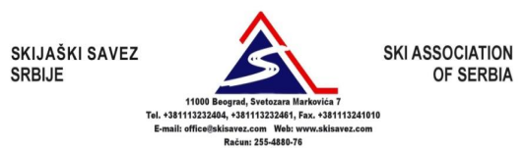 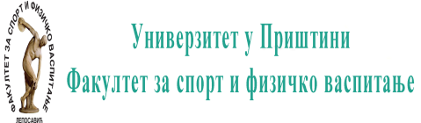

 

**KURS ZA INSTRUKTORE SKIJANJA-SNOWBORDA  
KOPAONIK – ZLATIBOR - STARA PLANINA   
2025+**

**\* PRAVILA PONAŠANJA NA STAZI**

**\* KODEKS PONAŠANJA INSTRUKTORA**

**\* ORGANIZACIJA, PRIPREMA I PLANIRANJE**

**ZIMOVANJA KOD PREDŠKOLSKE**

**DECE I UČENIKA**

**\* PRAVILNIK O ZNAKOVIMA NA SKIJALIŠTU**

**\* POVREDE U SKIJANJU**

**\* PLAN I PROGRAM ŠKOLE SKIJANJA ZA POČETNIKE**

**\* OSNOVNE TEHNIKE ALPSKOG SKIJANJA  
*ELEMENTI PRAKTIČNOG ISPITA I PP.**

**\* NOVE TEDENCIJE U SNOWBORDU  
*ISPITNI LIKOVI ZA SNOWBORD**

**\* CILJEVI I ZADACI SEMINARA SNOWBORDA**

**\*TEHNIKA SKIJAŠKOG TRČANJA  
*ZAKLJUČAK  
TERMINOLOGIJA  
*LITERATURA**

Učitelji skijanja imaju predivan poziv. Rad sa decom, boravak na svežem vazduhu, sunce, skijanje, samo su neke od dobrobiti koje iskuse učitelji, instruktori i treneri u skijanju. Međutim, poziv instruktora skijanja ima i svoje ozbiljnije strane. Kada čovek skija sam on je odgovoran samo za svoju sigurnost i sigurnost ostalih skijaša na stazi. Učitelji skijanja preuzevši vođenje grupe skijaša na sebe preuzimaju kako moralnu tako i materijalnu odgovornost za njihovu sigurnost.

Skijanje je jedan od sportova sa velikim brojem najtežih povreda. U poslednjih nekoliko decenija jepoboljšana skijaška oprema i infrastruktura skijališta što je smanjilo broj povreda. U skijanju povrede mogu nastati pri padu, sudaru sa preprekom, nezgodama na žičarama, ali i usred nepovoljnih vremenskih uslova (smrzotine, opekotine). Učitelji skijanja moraju biti upoznati sa najčešćim povredama koje se mogu dogoditi prilikom skijanja, moraju znati kako da preduprede te povrede, i ako eventualno do njih dođe kako da reaguju.

***Povrede glave i kičmenog stuba***

Povrede glave i kičmenog stuba su najređe i iznose u proseku 11% svih povreda na skijanju. Međutim to su povrede koje mogu ugroziti život. Traumatske povrede glave, vrata i kičmenog stuba su najčešći uzročnici smrtnih ishoda na skijalištima. Takve povrede nastaju padom pri velikoj brzini skijanja, padom nakon skokova, sudarom sa drugim skijašima i objektima van staze i u raznim drugim slučajevima. Povrede koje se dešavaju u predelu glave mogu biti lokalizovane na mekim tkivima i kostima glave. U odnosu na očuvanost kože povrede mogu biti otvorene i zatvorene. Najčešće zatvorene povrede glave jesu:

1. prelomi (fraktura)
2. naprsnuće (fisura)
3. potresi mozga (commotio cerebri)
4. nagnječenje mozga (contusio cerebri)

Povrede glave i kičmenog stuba karakterišu simptomi kao što su krvarenje, gubitak svesti, amnezija, povrećanje, vrtoglavica, poremećaj govora, bledo lice, hladan znoj, bol u predelu leđa, oduzetost ekstremiteta itd. U prvoj pomoći pri ovakvim povredama unesrećenog moramo staviti u koma položaj koji se sastoji u tome da povređenog stavljamo da leži na bok sa glavom položenom nešto niže i okrenutom bočno prema podlozi. Ovo sve činimo kao preventivu kako povređeni ne bi aspirirao povraćani sadržaj ili da ne bi došlo do ugušenja zbog zapadanja jezika. Kod najtežih povreda je najbolje pozvati stručna lica (lekare, gorsku službu spasavanja). Kako bi smo predupredili ovakve povrede, pored kvalitetne obuke, neophodna je i kvalitetna oprema. Kacige za skijanje su obavezan deo opreme, naročito kod početnika i dece. U mnogim svetskim skijalištima kacige su obavezan rekvizit, i učesnici u skijanju koji ih ne nose bivaju kažnjeni. Ovakvi potezi su razumljivi, obzirom da kaciga može sačuvati život skijaša.

U povrede glave spadaju i povrede uva, povrede lica (nosa, oka, vilice), povrede organa vrata i druge. Iako spadaju u lakše u odnosu na gore pomenute povrede, i ove povrede se moraju ozbiljno shvatiti. One najčešće nastaju mehaničkim putem, a posledica su neadekvatne obuke, neadekvatne brzine skijanje ili neadekvatne opreme. Ovakve povrede možemo preduprediti kvalitetnom obukom, kontrolisanom brzinom skijanja, nošenjem kape ili kacige, i nošenjem skijaških naočara.

***Povrede ekstremiteta***

Povrede ekstremiteta spadaju u najšeće povrede u skijanju. Odnos povreda gornjih i donjih ekstremiteta se menjao. Do novog milenijuma učestalije su bile povrede donjih ekstremiteta, dok su danas, usled poboljšanja skijaške opreme, učestalije povrede gornjih ekstremiteta. Iako povrede ekstremiteta najčešće nisu težeg oblika, postoje one povrede koje ozbiljno mogu ugroziti zdravlje i život povređenog poput jačih krvarenja, otvorenih preloma, traumatskih amputacija i drugih. Povrede ekstremiteta mogu biti:

1. prelom (fraktura)
2. uganuće (distorsio)
3. iščašenje (luxatio)

Najučestalija povreda gornjih ekstremiteta jeste povreda ulnarnog kolateralnog ligamenta, odnosno takozvani ’’skijaški palac’’, i ta povreda čini 8% svih povreda u skijanju. Ova povreda nastaje pri padu i udarcu opruženog palca o podlogu. Ovom prilikom dolazi do distorzije palca u metakarpo falangealnom zglobu. Najčešći uzrok ove povrede je pad skijaša sa štapom u ruci pri čemu dolazi do odmicanja palca od dlana. Ovu povredu odlikuje bol sa unutrašnje strane korena palca, bol prilikom pokreta palca, otok i hematom. Skijaški palac možemo preduprediti fiksacijom palca zavojem (slika 1). Druga povreda gornjih ekstemiteta po učestalosti jeste povreda zgloba šake koja takođe nastaje pri padu, odnosno pokušaju skijaša da rukama ublaži pad. Povrede ramena su takođe česte kod skijaša, a po učestalosti su najčešće rupture manžetne rotatora ramena, glenohumoralne dislokacije i subluksacije, akromioklavikularne separacije i klavikularni prelomi. Iščašenje u zlobu ramena je tipična povreda u skijanju koja nastaje pri padovima i sudarima. Kod ove povrede se vidi praznina u predelu deltoidnog mišića i pokreti u samom zglobu su bolni i ograničeni.

*Slika 1: Fiksacija palca zavojem*



Povrede donjih ekstremiteta u skijanju su češća u predelu kolena i potkolenice, a ređa u predelu natkolenice i kuka. Najučestalija povreda donjih ekstremiteta jeste povreda kolenog zgloba. Najčešće lokalizacije su u predelu kolateralnog medijalnog ligamenta kolena i to u 80-90% slučajeva. Radi se o elongacionim povredama sa izraženom bolnom osetljivošću u predelu femoralnog pripoja ovog ligamenta što se naziva ’’smučarska tačka’’. Povreda ligamenta kolena može biti izuzetno teška, karakteriše se jakim bolovima, otokom i neophodna je mobilizacija i mirovanje. Uzroci povređivanja kolena su spoljašnja rotacija u zglobu kolena (slika 2), unutrašnja rotacija sa hiperfleksijom, hiperekstenzija, sudar itd. Povrede potkolenice su retke, i mogu nastati usled prevelike zategnusti skijaških cipela. Povrede natkolenice i kuka se dešavaju pri padu, i češće su kod starijih osoba. Prevencija povreda ekstremiteta se sastoji u kvalitetnoj obuci neskijaša, i kavalitetnoj opremi.

*Slika 2: Spoljašnja rotacija u zglobu kolena, najšeći uzrok povrede kolena*



***Povrede grudnog koša i trbuha***

Povrede grudnog koša i trbuha su prisutne u skijanju najčešće nakon pada ili sudara sa preprekom. Najveći broj kontuzionih povreda je bezopasan i ne zahteva posebno lečenje. Kod kontuzija jačeg intenziteta može doći do preloma rebara pri čemu povređeni oseća jake bolove pri pokretu i disanju. Jenda od težih povreda trbušnog zida jeste udarac u gornji do trbuha (predeo pleksusa). U ovom delu se nalazi plexus solaris, nervni centar koji spada u atonomni nervni sistem koji upravlja radom trbušnih organa. Udarac u predeo pleksusa može da izazove zastoj u radu srca tako da udareni postaje bled, znoji se, u kolapsu je i prolazno gubi svest. Ovakvi udarci mogu izazvati smrtni slučaj, pa je neophodno primeniti reanimacioni postupak. Povrede grudnog koša i trbuha u skijanju mogu nastati i usled uboda štapom, pri čemu je neophodno zaustaviti krvarenje.

***Smrzotine***

Lokalne povrede nastale delovanjem niskih temperatura nazivamo smrzotine. Od hladnoće su najviše oštećeni periferni delovi tela pa se tako smrzotine najčešće javljaju na prstima stopala i ruku, usnim školjkama i nosu. Težina smrzotina zavisi od temperature i dužine izloženosti niskim temperaturama. Po težini oštećenja smrzotine mogu imati tri stepena, međutim kada se pruža prva pomoć obično se ne može prepoznati stepen smrzotine. Teži stepeni se ispoljavaju tek nakon nekoliko sati ili dana. Nastale promene kreću se od blede, hladne i bolne kože, preko pojave otoka do beloplave kože neosetljive na bol. Ova oštećenja nastaju usled neadekvatne odeće. Ako do smrzotina dođe, unesrećenog trebamo posetepeno zagrejavati.

***Opekotine***

Iako je teško poverovati da na planini može doći do opekotina, ova vrsta nezgode je vrlo česta na skijalištima. Na planinama je nivo zračenja veći, pa se na svakih 1000 m nadmorske visine nivo zračenja povećama 70-100%. Ako tome pridodamo subjektivni osećaj hladnoće, jasno je zašto su opekotine česta nezgoda na skijanju. Nakon 4-6 sati izloženosti suncu koža postaje intenzivno crvena uz osećaj pečenja, a nakon 2-3 dana počinje se ljuštiti. Najbolja prevencija protiv opekotina jeste nanošenje krema sa visokim zaštitnim faktorom. Ako ipak do opekotina dođe, uočene promene mogu sa ublažiti primenom hladnih obloga, a u slučaju težih opekotina s pojavom plikova i povišenom telesnom temperaturom potrebno je primeniti adekvatnu terapiju. Naročito treba biti obazriv kada su deca u pitanju, s obzirom da imaju osetljiviju kožu od odraslih.

***Snežno slepilo***

Snežno slepilo (photokeratitis) nastaje delovanjem prevelike količine ultraljubičastih zraka (UV) koji se reflektuju od snega na oči. Ovo je veoma bolno stanje oka uzrokovano izlaganjem očiju UV zracima bez adekvatne zaštite. Snežno slepilo predstavlja opekotine od sunca nastale na rožnjači i obično se javljaju od 5-8 sati nakon izlaganja suncu. Najčešći simptomi su suzenje očiju, bol u očima, osećaj stranog tela u očima i slepilo. Snežno selepilo se leči analgeticima, postavljanjem hladnih obloga na oči, boravkom i tamnoj prostoriji. Preventiva snežnom slepilu je noženje naočara za sunce sa velikom UV zaštitom. Naočare sa velikom UV zaštitom nisu jeftine, međutim skijaši koji borave na snegu i plvanini moraju biti svesni štetnosti sunca na oči, i benefita koje donose kvalitetne naočare za sunce.

***Uloga instruktora u prevenciji povreda i pružanju prve pomoći***

Instruktori i učitelji skijanja, kao što je već napomenuto, preuzevši grupu na sebe snose kao moralnu tako i materijalnu odgovornost za njihovu sigurnost i zdravlje. Kada su u pitanju deca odgovornost je još veća. Zato je neophodno da su učitelji skijanja upoznati sa svim opasnostima koje se mogu javit prilom skijanja i boravka na planini, kao i načina kako da preduprede te povrede i ako eventualno dođe do neželjenih situacija kako da raguju.

U prvom redu prevencije od povreda instruktori i učitelji skijanja moraju upoznati buduće skijaše sa opasnostima na planini, neophodnom opremom i drugim faktorima koji su od značaja za sigurno skijanje. Zatim je neophodno sprovesti kvalitetnu i savesnu obuku po svim medotskim principima i pravilima obuke, kako bi budući skijaši kontrolisali svoju brzinu i skijali aktraktivno, zabavno ali i sigurno. Osnovna uloga instruktora skijanja u pružanju prve pomoći jeste prepoznavanje povrede. Ako do povreda dođe, osim u slučaju lakših povreda, bez obzira na stepen znanja, neophodno je kontaktirati gorsku službu spasavanja koja je stručna u zbrinjavanju težih povreda.

**Sadržaj:**

1. **Uvod ……………………………………………………………………………………..3**
2. **Raspis kursa………………………………………………………………………..……4**
3. **Pravila ponašanja na stazi…………………………………………… ………………..5**
4. **Kodeks etike i pravila ponašanja učitelja i trenera zimskih sportova (s.a.s.i.)……...9**

**5. Organizacija, priprema i planiranje zimovanja kod predškolske dece i učenika……11**

1. **Pravilnik o znakovima na skijalištima……………………………………………….…22**
2. **Povrede u skijanju……………………………………………………………………….38**
3. **Plan I program škole skijanja za početnike…………………………………………….42**
4. **Osnovne tehnike alpskog skijanja……………………………………………………….48**
5. **Elementi praktičnog ispita kod skijanja…………………………………………………50**
6. **Nove tendencije u snowbordu…………………………………………………………….52**
7. **Ispitni likovi snowborda…………………………………………………………………..54**
8. **Cilj i zadaci seminara snowborda………………………………………………………..55**
9. **Tehnika skijaškog trčanja………………………………………...………………………56**
10. **Terminologija**
11. **Zaključak………………………………………………………………………………….**
12. **Literatura…………………………………………………………………………………**
13. **UVOD**

**Učenje skijanja kao i svaki proces obučavanja podrazumeva boravak na stazi i posvećenost samom skijanju. Primenom odgovarajućih instrukcija, stredstava tokom procesa obuke i pravilnog, proverenog metodološkog pristupa od strane osposobljenog stručnog kadra, učenje skijanja poprima dimenziju potpunog zadovoljstva učesnika. Efikasnost samog procesa savladavanja trehnika skijaškog kretanja kroz snežne staze (pored motoričkih potencijala učesnika obuke, njihove motivisanosti) u direktnoj je zavisnoti sa uslovima sredine, kvaliteta opreme i ostalih faktora. S’ toga je jasno da učesnici u obuci, bez relevantnih fatora važnih za njenu efikasnost, svoje skijaško znanje neće uspeti proširiti i produbiti na adekvatan način i u značajnoj meri.**

**Stvaralaštvo čoveka ne poznaje granice. Rezultat toga je neprestan razvoj skijanja - na svim nivoima! Naklonjenost ovome se pokazuje u traženju novih oblika zabave na snegu, a uz to svakako ne smemo zanemariti činjenice da je svim alternativnim načinima kretanja na snegu ipak osnova savladavanje osnovnih oblika skijaške tehnike. Razvoj novih smerova skijanja prati usputno prilagođavanje nastavnih planova. Uzimajući u obzir interese mladih, koji svoje skijaško znaje usmeravaju i u nove pojavne oblike skijaškog sporta (skijaški kros, slobodno skijanje, skijanje u snežnim parkovima....), moraju biti u koraku sa trendovima savremene skijaške tehnike.**

**Današnja škola skijanja usmerena je u rekreativno i takmičarsko skijanje. Usmerena na one koji su njeni najveći korisnici. Nažalost u poslednje vreme to su u malom delu potencijalni takmičari, a na drugoj strani možemo biti zadovoljni, da su pored slabih zima i visokih cena propusnica (sky pass), skijališta još uvek dobro posećena. Takmičari, već dugo ne predstavljaju jedinog i najcenjenijeg činioca skijaškog sporta. Danas se na skijalištima pojavila masa skijaša i snowbordera, ujedno ljudi, koji u skladu sa svojim interesima prevazilaze više ili manje zahtevne skijaške terene i na snegu uživaju na više ili manje bezbedan način. U tom pogledu ne smemo zaboraviti ulogu skijaških učitelja, koji moraju na skijalištima predstavljati uzor kako u pogledu savladavanja tehnike tako u pogledu bezbednog i kvalitetnog učenja.**

**Nalazimo se na početku puta koji se može završiti savladavanjem najosnovnijih skijaških znanja i umenja. Na drugoj strani, proces savladavanja skijanja, njegov napredak i razvoj, ne možemo prihvatiti kao završen proces. Tako da, uprkos činjenici da za prve korake na snegu nikada nije kasno, napredak zavisi od više činilaca. U prvom redu, od samog pojedinca, a zatim i od odabira najefikasnijeg puta učenja, koji će u pogledu potencijala svake individue omogućiti usvajanje najvišeg mogućeg nivoa osposobljenosti.**

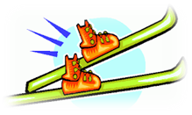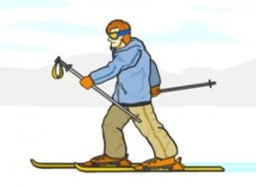*САСИ Српско удружење учитеља и тренера спортова на снегу*

*Комисија за стручно педагошку праксу*

**ПОЗНАВАЊЕ ТЕРМИНОЛОГИЈЕ[1] (појмови и термини)**

1. **Ски школа**: Регистрована стручна организације које се баве обуком спортова на снегу
2. **Предиспозиције:** Способности и вештине које човек доноси рођењем
3. **Скијашки ставови:** Положај тела у односу на површину снега: високи средњи ниски
4. **Aнгулација:** Угао који заклапа горњи део тела у односу на доњи део тела (екстремитете)
5. **Ексцитација:** Почетак покрета у затвореном кинетичком ланцу
6. **Ротација:** Увртање у једну и у другу страну у односу на уздужну осу тела
7. **Инклинација:** Угао који заклапа уздужна оса тела скијаша и површина снега
8. **Ритам**: равномерно и одмерено кретање, број понављања у јединици времена
9. **Оптерећење:** Притисак који се остварује на подлогу
10. **Растерећење:** Одизање тежишта тела и смањење притиска на површину (снега)
11. **Сепарација:** Подела делова тела у односу на обављање одређених покрета
12. **Методика:** Пут, начин поступак преношења знања
13. **Интензификација:** Представља јачину, појачавање, оптерећење у раду
14. **Облик рада:** Представљају организацију рада на снегу и сали, отвореном простору. Примењујемо индивидуални, у паровима, групни
15. **Спортски учитељ скијања:** Стручна особа која има право рада са децом (испод 16 год.)
16. **Дозвола за рад инструктора:** Лична легитимација коју издаје ССС, а омугућава несметано обављање делатности
17. **Ски пас (енгл. ski pass):** ски пропусница за ски лифотове, може бити дневни, за неколико дана и сезонски
18. **Клин:** Дивергентан положај скија који у односу на плуг има више раздојене врхове, а ближе репове

**U REALIZACIJI SEMINARA ĆE UČESTVOVATI :**

Vlado Stijepović – master profesor, demonstrator, predavač, ocenjivač,mentor  
Prof.dr Milan Zvan - Fakultetu za Sport Ljubljana-Slovenija  
Prof. dr Ljubiša Lilić - FSFV Leposavić, predavač, ocenjivač  
Prof. dr Borislav Obradović - FSFV Novi Sad, predavač  
Prof.dr Milan Cvetković -FSFV Novi Sad, predavač  
Prof.dr Višnja Đorđić -FSFV NOvi Sad.predavač  
Prof. dr Aco Gajević - Fakultet za Sport Beograd,predavač,ocenjivač  
Prof. dr Toplica Stojanović - FSFV Leposavić, predavač,ocenjivač  
Prof.dr Zvezdan Savić -FSFV Niš, ocenjivač, predavač,mentor  
Prof.dr Petar Mitić -FSFV Niš. predavač  
Prof.dr Goran Prebeg -FSFV Beograd, predavač,pedagoška praksa  
Aleš Lavrić,prof. predavači i demostrator –Slovenija  
Zoran Žugić - prof., demonstartor, ocenjivač,mentor  
Miloš Tomić-prof.,demonstrator,ocenjivač,mentor  
Matic Jerash-prof,predavač,demostrator,ocenjivač,mentor  
Drago Grubnić - prof., demonstrator-snowbord, ocenjivač  
mr Aleksandar Medenica,ocenjivac,demonstrator,mentor  
Violeta Marinković,prof. Predavač,ocenjivač,mentor  
Marko Mrkić,prof. predavač demostrator,mentor  
Dragan Micić, prof. - Profesionalni ski-snovbord serviser, međunarodni instruktor, predavač

***Predavanja će biti preko platformi ZOOM itd......***

1. **PRAVILA PONAŠANJA NA STAZI**

Kako biste osigurali sopstvenu bezbednost, kao i drugih učesnika u „snežnom saobraćaju“ potrebno je prilagoditi svoje ponašanje i skijati odgovorno, jer skijanje nije samo euforično, nesmotreno spuštanje niz stazu.

**Međunarodna skijaška federacija** (FIS) je propisala **10 osnovnih pravila** koja važe u većini skijališta u svetu. Njihovim nepoštovanjem ne samo da možete sebi upropastiti odmor, već možete biti kažnjeni većom novčanom kaznom kao i oduzimanjem propusnice za skijanje (sky pass).

1. **Poštovanje ostalih učesnika ski staze**

Skijaš na stazi mora da se ponaša odgovorno kako ne bi ugrožavao kako sebe, tako i ostale!

2. **Kontrolisanje brzine**

Skijaš kontroliše svoju skije, a ne skije njime. U obavezi je da prilagodi brzinu i način skijanja sopstvenim (trenutnim) mogućnostima - prema sposobnostima i nivou veštine skijanja, okruženju: terenu na kom se nalazi, uređenosti staze, vremenskim uslovima kao i količini „saobraćaja“ na stazama!

3. **Izbor pravca**

Skijaš koji dolazi od gore (sa gornje strane) i nailazi na drugog skijaša koji mu je okrenut leđima, mora pažljivo proceniti situaciju i postupiti tako da svojom putanjom ne ugrozi skijaša ispred. Skijaš ispred vas uvek ima prednost!

4. **Obilaženje**

Skijaš može vršiti preticanje sa gornje, sa leve ili desne strane pod uslovom da ne ugrozi  skijaša kojeg obilazi i da mu ostavi dovoljno mesta za manevar.

5. **Ulazak na stazu i polazak**

Skijaš koji ulazi na obeleženu stazu ili nastavlja sa skijanjem posle zaustavljanja na stazi, dužan je da prvo proveri uslove, kako bi nastavk vožnje gledanjem uz i niz stazu bio bezbedan, posebno obraćajući pažnju na nepregledna mesta. U slučaju pada, skijaš je dužan da se što pre ukloni sa ski staze ili pomeri na samu ivicu staze!

6. **Zaustavljanje na stazi**

U koliko je moguće, potrebno je izbegavati zaustavljanje na uskim delovima staze i tamo gde je preglednost umanjena!

**7. Penjanje i silaženje bez skija**

Osobe koje iz nekog razloga moraju peške da se spuste/popnu niz/uz stazu trebalo bi da to čine uz samu ivicu staze!

8. **Poštovanje signalizacije i oznaka**

Skijaš je obavezan da poštuje znake i oznake na skijalištu, jer su oni pre svega tu, radi njegove sopstvene bezbednosti!

9 . **Pomoć prilikom nezgode**

Svaki skijaš je dužan da u slučaju nesrećnog slučaja na stazi pruži pomoć ukoliko je u mogućnosti i obavesti spasilačku službu!

10. **Identifikacija**

Svaki skijaš ili svedok na stazi je dužan da pokaže svoje podatke spasilačkoj službi!

Napomena u tekstu je upotrebljen termin skijaš i skijanje ali sva pravila se podjednako odnose na vozače snowboarda.

**4.KODEKS ETIKE I PRAVILA PONAŠANJA UČITELJA I TRENERA ZIMSKIH SPORTOVA** **(S.A.S.I.)**

S obzirom na važnost skijanja kao bitnog činioca celokupne fizičke kulture i sporta, te kao sportsko rekreativne potrebe ljudi, značaj učitelja i trenera skijanja je od izuzetno velike važnosti, kako u vaspitno-pedagoškom tako i u tehničkom i stručnom smislu. Da bi rezultat podučavanja u skijaškim veštinama bio na što višem nivou potrebno je da se učitelji i treneri skijanja vladaju prema KODEKSU etike i Pravilima ponašanja. Na taj način će sebi olakšati kompletan stručno-pedagoški rad, a nivo izvedene nastave i krajnji rezultat će biti na zavidnoj visini. U tom smislu svi Učitelji (Instruktori) i Treneri Zimskih Sportova SASI obavezni su da se pridržavaju ovog kodeksa.

**KODEKS ETIKE**

Čl.1

Ovaj kodeks je skup najvažnih pravila i načela kojih se trebaju pridržavati Učitelji i Treneri Zimskih Sportova SASI u procesu podučavanja gledano sa pedagoško stručne strane, a u cilju podizanju nivoa fizičke kulture.

Kodeks sadrži pravila po kojima se sankcionišu kršioci kodeksa. Kada instruktor ili trener skijanja nastupa sa radom na međunarodnom području dužan je da se pridržava kodeksa i pravila koje propisuje ta država u kojoj radi ili se mora pridržavati pravila i kodeksa instruktora, i trenera Zimskih sportova SASI, koji nisu u suprotnostima sa pravilima i kodeksom te zemlje.

Čl. 2

Principjelno načelo po kojem se mora ravnati svaki Učitelj Trener Zimskih sportova jeste da svoju aktivnost prilagođuje pozitivnim propisima i principjelnim moralnim načelima koja su u skladu sa pravilima Srpskih Sportskih asocijacija, te da se pri svom radu povinuju dogovorenoj metodologiji podučavanja koju je propisao SASI.

Čl. 3

Obezbeđenje ugleda i lika Učitelja i Trenera obavezan je svaki član Asocijacije isključivo svojim stručnim znanjem zatim primerenim i korektnim vladanjem kako na terenu gde obavlja svoje vaspitno stručne aktivnosti tako i na svakom drugom mestu(ski centar, hotel, grad, selo itd.)zahteva od učenika skijaša takmičara koje podučava ili trenira primereno i uredno vladanje.

Učitelji i Treneri moraju se primereno i uredno vladati obezbeđujući red i tačnost kako bi pridobili poverenje učenika skijaša i takmičara njihovih starešina uže i šire skijaške sredine (ski centar-zaposleni) da obavlja svoju aktivnost.

Čl. 4

Svaki učitelj i trener zimskih sportova mora svoje lično ponašanje ispoljavati kroz dužnosti i obaveze koje proizilaze iz Statuta sportista te paziti na ugled svoje struke u javnom i privatnom životu.

Sa svojim odnosom mora biti za primer otvorenosti, nekoristoljuba i humanosti. Kao sportista mora stalno podizati i održavati svoje psihomotorne sposobnosti a svojim radom mora obezbediti postepen razvoj napredak i uspon tehnike skijanja i metodike podučavanja skijaša.

Čl. 5

Moralni lik instruktora, i trenera zimskih sportova nesme biti u suprotnosti sa moralnim likom građana Srbije, zato instruktor i trener zimskih sportova nesme zloupotrebljavati i uništavati moralna i materijalna dobra Srbije(ski centra zemlje u kojoj se nalazi), tim prije, što nisu stvorena njegovim radom niti se temelje na rezultatima njegovog rada. Odnos instruktora i trenera prema svojim kolegama mora biti drugarski a posebna obaveza je profesionalnost. Pomoć koju instruktori, i treneri zimskih sportova nude između sebe smatra se za čast i dužnost.

Čl. 6

Stalna obaveza instruktora i trenera zimskih sportova je stalno stučno-tehničko usavršavanje, obrazovanje i podizanje znanja na veći nivo, sve to zbog lakšeg stručnog, naučnog, i organizacionog napretka skijanja i ukviru svog obrazovnog rada. U sredini u kojoj živi mora stalno i pravilno objašnjavati razloge i zahteve kako zimskih sportova tako i celokupne fizičke kulture, te će se na taj način doći do pravilnog tumačenja zimskih sportova kao dela fizičke kulture u svakodnevnom životu dece omladine i odraslih.

Čl. 7

Zimski sportovi kao deo fizičke kulture je dobrovoljno amatresko područje delovanje svakog instruktora i trenera sa zadatkom vaspitanja omaladine zato je način rada od posebnog značaja, njegova časna dužnost je načela kodeksa upotrebljava pri svakodnevnom radu te da ličnim primerom utiče na svoju okolinu.

Čl. 8

Instruktor ili trener zimskih sportova koji krši Kodeksom dogovorena načela ponašanja je moralno i disciplinski odgovoran. Njegovu moralnu i disciplinsku odgovornost ustanovljuju disciplinski oragani.

#### 5.ORGANIZACIJA, PRIPREMA I PLANIRANJE ZIMOVANJA KOD PREDŠKOLSKE DECE I UČENIKA

Organizacija zimovanja podrazumeva, odgovarajuću pripremu. Potrebno je oformiti organizacijski odbor čije osnovni zadatak informisanje vezano za planiranja, organizovanje i izvođenje zimskog programa. Njime rukovodi pedagoški rukovodilac.



**Sakupljanje ponuda**

Običajeno je da vrtići dobijaju najrazličitije ponude za zimovanje. To su ponude različitih agencija, hotela i domova, koji uglavnom nude samo boravišne i ugostiteljske usluge, a ne bave se organizacijom i izvođenjem sportskih aktivnosti. Pedagoški rukovodilac odnosno rukovodilac zimovanja mora već u letnjem periodu pregledati mesta koja najviše odgovaraju.Vodeći računa o uzrastu i potrebama učesnika. Za informacije o odgovoarajućoj lokaciji mogu se potražiti u vrtićima i šlolama koji su već imali iskustava sa zimovanjem.

**Odabir mesta zimovanja, vreme izvođenja i rezervacija**

U pogledu na sadržaj programa zimovanja i računajući cene odaberemo najpovoljniju ponudu. Tom prilikom vodimo računa o odgovarajućim boravišnim (sanitarije, tuš, uređenost prostora), snežne i vremenske uslove, udaljenost skijališta, mogućnost upotrebe žičare tj. ski lifta, odgovarajuć teren za skijanje školske pretškolske dece i mogućnost za izvođenje drugih aktivnosti na snegu (zabavno –društveni deo). Termin određujemo u pogldu na snežne uslove. Najbolje je, da zimovanje organizujemo u januaru ili februaru, jer tada ima najviše snega. Decembar nije odgovarajuć, jer tada najčešće ima premalo snega. Mart je isto tako upitan, jer otopljenje i južni sneg brzo nestane. I vežba u mokrom i teškom snegu nije najbolja. Povećava se opasnost povreda i prehlada, jer se odeća u toku vežbe u takvim uslovima brzo nakvase.

A svakako termin ne zavisi samo od nas, nego i od zauzetosti prenoćišta ponuđača. Zato požurimo sa rezervacijom, da nas drugi ne preteknu. Ako smo sa ponudom i uslovima za rad zadovoljni, najbolje je, da rezervišemo zimovanje već za iduću godinu. Broj dece za buduće zimovanje možemo približno odrediti na osnovu iskustva iz proteklih godina.

**Odabir stručnog kadra**

Kod odabira stručnog kadra potrebno je voditi računa o starosti dece. Moramo biti svesni, da se radi o pretškolskoj deci, koji se u većini slučaja prvi put odvajaju od roditelja. Po zakonu o sportu (2013) decu mogu učiti skijanje samo visoko školska sprema profesori sporta I fizičkog vaspitanja. Decu na zimovanju treba da prati odgovarajući broj profesora. Pored onih, koje će podučavati skijanje, dobro je imati i nekoliko profesora, koje su na skijalištu bez skija.

Njihov zadatak je da:

* brinu o užini,
* brinu o maloj i velikoj nuždi dece u toku skijanja,
* pomažu deci kod vožnje sa ski-liftom (sakupljanje dece nakon pada sa ski-lifta)
* bave se decom, koja su se zasitila skijanja.

Broj neophodnog kadra, bezbednost dece i kvalitet programa i usluga treba da su ispred finansija.

Preporučljivo je, da je broj dece u grupi što manji. Kod formiranja grupa je potrebno voditi računa o mogućnosti prelaska iz slabije grupe u jaču ili obrnuto. A to nije moguće ako su grupe prekobrojne.

**Obaveštenje za roditelje**

Sastanak sa roditeljima se saziva nakon odabira mesta i vremena zimovanja i stručne ekipe. Time ćemo omogućiti da roditelji troškove zimovanja podele na više meseci.

Roditeljima se nekoliko dana pre roditeljskog sastanka pošaljeme kratko pismeno saopštenje sa prijavnicom.



**Primer obaveštenja:**

Poštovani roditelji,

Jesen je ovde, a sa mislima smo već u zimi i radostima koju ona pruža. Ove godine ćemo organizovati veseo zimski vrtić sa školom skijanja.

Zimovanje ćemo organizovati u mesecu januaru od _________ do _______.

Cena je ______ din. Možete platiti u četiri rate (oktobar, novembar, decembar, januar).

U cenu nije uračunata upotreba žičare.

O deci će brinuti profesori,vaspitačice iz vrtića i učitelji skijanja, medicinska sestra kao i rukovodilac jedinice. Ako želite, da i vaše dete bude deo našeg tima, molimo vas da popunite prijavnicu.

**P R I J AV N I C A**

**POTPISANI _____________________________________________**

**PRIJAVLJUJEMO DETE __________________________________**

**ROĐENO ___________________ SA STANOM _________________**

**TELEFON _______________________ U VESELI ZIMSKI VRTIĆ**

**NA KOPAONIKU OD _____________ DO _____________.**

**DATUM: POTPIS RODITELJA:**

Ako će sastanak biti dovoljno rano, roditelji će imati vreme za kupovinu i pripremu skijaške opreme,a i novac za to će lakše sakupiti.

**Roditelje na sastanku upoznajemo sa:**

* mestom i vremenom zimovanja,
* cenom zimovanja i načinom otplate,
* pozitivnim uticajima zimovanja na detetov razvoj,
* boravišnim uslovima i uslovima za aktivnost na snegu,
* profesori, koje će brinuti o deci, i učiteljima skijanja,
* okvirnim programom zimovanja,
* spiskom opreme i odeće.

**Za roditelje možemo pripremiti knjižicu, gde su napisane sve potrebne informacije o zimovanju:**

* namera zimovanja,
* dnevni red,
* sadržine zimovanja,
* spisak opreme,
* uputstva za kupovinu odgovarajuče skijaške opreme,
* informacije o odlasku i dolasku,
* razno,
* tačna adresa hotela odnosno doma, u kojem će biti smeštena deca,
* imena profesora, učitelja, medicinskih sestara i pedagoškog rukovodioca, koji će brinuti o deci.

Roditelje treba upozoriti, da nas obaveste o bilo kakvim zdravstvenim poteškoćama i poteškoćama u ponašanju dece. Ako dete uzima lekove,treba ih dati profesorima sa svim potrebnim upustvima. Roditeljima ne savetujemo obilaske i telefoniranje detetu.

**Priprema zajedničke opreme**

Za pripremi potrebne opreme odvajama duži period i sa time ne čekamo do zadnjeg trenutka. Najbolje je, da uradimo spisak opreme i rukovodimo se njime, jer ćemo inače dosta stvari zaboraviti. Svaka na prvi pogled nebitna stvar može nam prouzrokovati poteškoće kod izvođenja zimovanja.

**Spisak zajedničke opreme:**

**1. Sportsko pomoćno sredstvo i pomagala za izvođenje skijaškog programa**:

* skijaški kolčići.
* zastavice sa životinjskim motivima,
* životinje urađene od platna i pene,
* baloni sa drvenim kolčićima,
* gumene kupe,
* obruči,
* lopte,
* vreće za skije,
* šrafciger (zvezdasti i običan),
* konopac sa zastavicama ili dobro vidljiva dugačka traka za obezbeđivanje prostora za vežbu i trkališta,
* startni brojevi,
* medalje,
* diplome.

**2. Pomoćna sredstva za popodnevne aktivnosti na snegu:**

* oprema za skijaško trčanje,
* sanke, lopate, bob,
* lopte,
* konopac,
* obruči.

**3. Pomoćna sredstva za večerne aktivnosti**:

* gitara,
* radiokasetofon,
* kasete sa zabavnom muzikom,
* pokloni za igru skrivalice sa poklonima,
* baklje za večernju šetnju,
* bojice, flomasteri,
* kolaž papir, lepak,
* papir za crtanje,
* hamer za izradu plakata,
* zmskosposrtske revije,
* različite igračke,
* bojanke sa zimskim motivima.

**4. Oprema za prvu pomoć**:

Na zimovanju je obavezno prisutan lekar ili medicinska sestra, koja se brine za odgovarajuću opremu za prvu pomoć i moguću bolesnu decu. U suprotnom slučaju molimo za savet lekara ili medicinsku sestru u obližnjem domu zdravlja.

Torbica za prvu pomoć je obavezna i mora sadržati:

* zavoje različitih širina,
* sterilnu gazu,
* hanzaplaste različitih širina i veličina,
* flaster namotan na valjku,
* prvi zvaoj,
* sredstvo za dezinfekciju,
* pincetu,
* makaze
* antiseptički sprej za rane,
* analgetik (odgovarajuć za dete),
* termometar,
* sredstvo protiv bolova,
* C-vitamin,
* mast za usta.

Ako dete ima infektivnu bolest ili je jako prehlađeno, treba da ostane kod kuće. Lekar mora predškolskog rukovodioca ili profesore obavesti o mogućim bolestima, kao što su astma, epileptički napad, dijabetes ..... Ta deca mogu ići na zimovanje samo sa dozvolom lekara. Zadatak profesora je, da se sa bolestima upoznaju, tako da u pojedinim slučajevima mogu preuzeti odgovarajuće mere.

**5. Druga pomoćna sredstva**:

* videokamera,
* videokasete,
* fotoaparat.

To je samo primer spiska opreme. Spisak neka bude urađen na osnovu sadržinske pripreme. Odabir opreme inače zavisi od programa, kojeg nameravamo izvoditi.

**Rezervacija prevoznog sredstva**

Između povoljnih ponuda, koje smo dobili od državnih i privatnih prevoznika, odabraćemo najpovoljniju. Pri tome, moramo voditi računa o tehničkoj bezbednosti i opremljenosti autobusa.

Spisak potrebne opreme za dete:

* alpske skije,
* skijaške cipele,
* bunda, skijaške pantalone ili kombinezon,
* dva para rukavica (jedne skijaške),
* dve kape,
* dve rolke,
* četiri džempera,
* trenerka za boravak u hotelu odnosno domu,
* šest hulahopa,
* tri para toplih nogavica,
* donji veš (8 gaćica, 4 majce),
* dve pidžame,
* papuče,
* tople čizme za sneg,
* visoke cipele
* toaletni pribor (sapun, četka za zube, zubna pasta, češalj),
* krema za lice i usta sa visokim zaštitnim faktorom,
* papirne maramice,
* overena zdravstvena knjižica,
* kese za prljva veš,
* omiljena igračka,
* različito zabavno-društvene igre.

**Spisak potrebne opreme za dete dajemo roditeljima nekoliko nedelja pre polaska.**

Sva oprema (putna torba, odeća, skije, cipele) neka bude označena sa detetovim imenom, U torbu neka roditelji prilože spisak garderobe, telefon i adresu. Roditelje molimo, da odeću pripreme zajedno sa detetom, a između neka ne stavljaju nepotrebne stvari (hranu, piće).

**Plaćanje zimovanje**

Roditelji izmire troškove zimovanja (boravak i prevoz) već pred odlazak na zimovanje. Ako je moguće, ponudimo im mogućnost plaćanja u više rata. Drugačije je sa ski pasovima. Deca u skijaškom znanju ne napreduju jednako – neki su sposobni za vožnju s vučnicom pre nego drugi. U toku skijanja vodimo evidenciju o upotrebi ski pasova, iz kojih možemo videti, koliko je pojedinac upotrebljavao vučnicu i koliko mora platiti za to.

**Poslednje obaveštenje roditeljima**

Primer:

Roditelje dece, koji će skijati na Kopaoniku, obaveštavamo, da je polazak u subotu u 10 sati ispred vrtića. Označen prtljag blagovremeno donesite ispred vrtića (u 9.30), gde ćete se sresti sa učiteljima i vaspitačima, koji će na Kopaoniku brinuti o vašem detetu.

Ponovo vas molimo, da nas upozorite na specifičnosti, koje ima vaše dete (može i pismeno). Ako je vašem detetu u toku vožnje više puta teško, neka pred polazak uzme tabletu za povraćanje.

Deca će se vratiti ____________ u 13-14. časova. Autobus će ih dovesti pred vrtić ili školu.

Potpis **Određivanje tačnog broja dece**

Ponudiocu zimovnaja moramo saopštiti tačan broj učesnika. Ako se je broj bitno promenio, pobrinemo se za dodatan kadar.

**Odlazak**

Pred polazak još jednom proverimo spisak zajedničke opreme. Opremu zatim spakujemo u autobus, kao i prtljag dece. Decu prebrojimo. U autobusu naka sva deca skinu bunde i kape, da im nebi bilo vrućina. Upozorimo ih, da u slučaju da im je teško odmah pozovu najbližu vaspitačicu-profesore ili učitelja. Ako bi povraćali, moramo imati spremne kese za povraćanje.

**Dolazak u mesto zimovanja**

Kada dođemo na cilj, neke vaspitačice-profesore mogu odvesti decu u kratku šetnju. Ostali slože prtljag iz autobusa. Torbe odnesemo u zajednički prostor ili u hodnike soba, gde ćemo boraviti, zavisno od dogovora sa osobljem hotela odnosno doma. Vođa zimovanja obezbediključeve soba i podeli ih vaspitačicama i stručnom saradniku. Ključeve nedajemo deci. Kada deca dođu iz šetnje, smestimo ih po sobama. Deca o kojima brine jedan vaspitač-profesor, neka budu smešteni zajedno.

Pre smeštaja pregledamo sobe i o mogućim štetama i kvarovima obavestimo recepcionara. Ako su u sobama dvospratni kreveti, proverimo, da li su bezbedni odnosno imaju dovoljno visoku ogradu, koja sprečava pad.

**Raspored zimovanja**

Mišljenja o odgovoarajućem danu odlaska na zimovanje i dolazak kući su podeljena. Neki zagovaraju subotu i nedelju, jer imaju roditelji i deca najviše vremena za pripremu na zimovanje. Ako se odlučimo za to, moramo računati na gužvu. Masa skijaša na skijalištu otežaće nam rad. Kod provere znanja prvi dan i kod takmičanja zadnji dan trebamo najviše mira i prostora, jer imamo svu decu zajedno, nasuprot drugim danima, kada izvodimo aktivnosti odvojeno po grupama. Svoje slabosti ima i drugi način odlaska i dolaska u toku nedelje. Tada je inače većina roditelja na poslu i zato će teško sačekati dete pri dolasku. Te poteškoće izbegnemo tako, da za dete obezbedimo čuvanje u vrtiću, dok im roditelji ne dođu. Odlazak i dolazak u toku nedelje znači više odgovara, jer izbegnemo gužve, koje su u tom slučaju najmanje poželjne.

Najodgovarajuća dužina zimovanja je 5 do 7 dana. Predugo zimovanje nije odgovarajuće, jer se kod dece počne javljati prezasićenje, umor i nostalgija. Zbog mogućnosti lošeg vremena isto tako nisu odgovarajuća kraća zimovanja (slaba realizacija programa).

**Raspored:**

7 :00h - 7 :30h - Ustajanje, umivanje

8 :00h - Doručak

8.30h - 9.30h - Sređivanje soba i priprema za skijanje

9.30h - 12.30h - Skijanje, između užina

13.00h - Ručak

13.30h - 15.00h - Popodnevni odmor

15.00h - Popodnevna užina

15.30h - 17.00h - Popodnevne aktivnosti na snegu

17.00h - 18.30h - Društveno-zabavne aktivnosti

18.30h - Večera

19.00h - 20.30h - Priprema za spavanje, priča za laku noć

20.30h - Spavanje

Vremenski raspored aktivnosti ostaje svo vreme zimovanja sličan. Prvo probamo izvesti program, koji je vezan za rad u prirodi na snegu, a tek nakon toga program aktivnosti u prostorima.

Svako veče, kada deca zaspu, pedagoški vođa sazove sastanak, na kome se vaspitačice-profesore i učitelji skijanja dogovore o radu za sledeći dan.

**Planiranje zimovanja**

Kod planiranja zimovanja radi se o odabiru odgovarajućih sadržaja, metoda i sredstava sadržaja i učenja. Pokušavamo se što bolje pridržavati programa, ali ne po svaku cenu. Zbog različitih činjenica (loše vreme, gužva na skijalištu – deca ne napreduju tako brzo, kao što smo zamislili) potrebno je od programa često nekoliko odstupiti. Upornost zacrtanog puta bi kvalitet vežbe nesumljivo pogoršao, a povećala bi se i opasnost od povreda.

Glavni deo zimovanja teče na snegu. A da bi bila mogućnost nepredvidljivih situacija što manja, moramo se odgovarajuće pripremiti. U toku procesa moramo izbgavati improvizacije, i ako to uvek nije moguće. U tu nameru upotrebljavamo nastavne pripreme. Kod učitelja početnika one su obimnije nego kod iskusnijeg. Odgovarajuća priprema je svakoko osnovni uslov za kvalitetan rad na snegu. Osnovna pitanja, na koja moramo u pripremi odgovoriti su: šta želimo postići, šta ćemo raditi, kako ćemo do toga doći, koliko i gde ćemo raditi.

Nastavna priprema neka sadrži opredeljenja osnovnih karakteristika jedinice vežbe kao i opis pripremnog, glavnog i zaključnog dela.

**Osnovne karakteristike jedinice vežbe**

**Tip jedinice vežbe** je određen po sadržini (alpsko skijanje) i nivou nastavnog procesa (posredovanje novih informacija, utvrđivanje, proveravanje).

**A metodske jedinice** su po obimu najmanje zaokružene materijske celine, koje posredujemo deci (npr: hodanje i klizanje na skijama, stepenasto penjanje, ustajanje nakon pada ...). Sa metodnim jedinicama najlakše i najpreciznije predvidimo sadržinu u nastavnoj pripremi.

**Ciljevi** moraju biti konkretni, precizno određeni i merni odnosno dokazljiv. Opredeljujemo ih tako, da su realno dostižni (npr: dete naučiti samostalnu vožnji sa vučnicom).

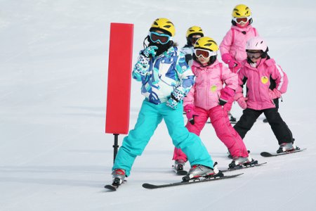 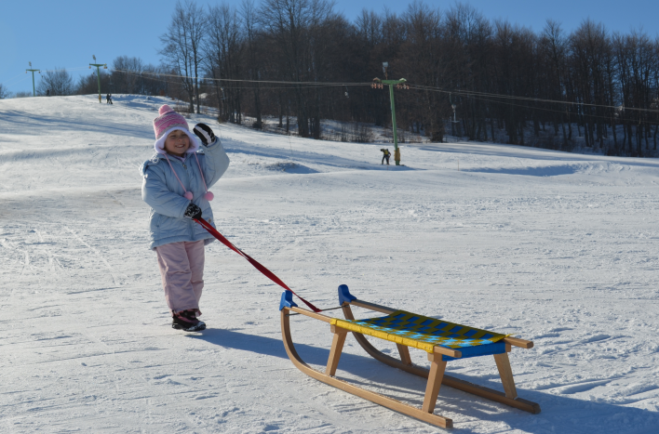

**Oblici rada**

Grupa:

* Vežbanje sa dopunskim zadacima, vežba sa dodatnim zadacima, rad u redu, u parovima, trojkama, igraće grupe;
* Homogene, heterogene grupe.

Frontalna:

* Poligon, rad u parovima, trojkama, štafetne igre na ravnici.

Individualna:

* Individualni rad sa pojedincem;
* Unutar grupnog ili frontalnog rada.

**Metodi rada**

* Objašnjenje,
* Demonstracija,
* Razgovor.

Oblici i metodi rada moraju biti smisaono odabrani, jer povećavaju detetovo i učiteljevo stvaralaštvo.

**Nastavna pomagala** su sredstva, koja učitelju pomažu kvalitetnijoj i raznovrsnijoj vežbi. Pomažu mu pretstaviti i objasniti problem, usmeravaju vežbu, pomažu sređivati redosled izvođenja određenih zadataka itd. Njima pripadaju audiovizuelna sredstva, bezbednosne sprave, kolčići, zastavice, životinje od pene itd.

**Jedinica vežbanja** je podeljena na:

* Pripremni deo,
* Glavni deo,
* Zaključni deo.

**Pripremni deo**

Decu je potrebno odgovarajuće motivisati, upoznati ih sa sadržajem jedinice vežbe i pripremiti ih za glavni deo.

Pripremni deo traje približno 20 minuta. Prvi deo je namenjen opštem, a drugi specijalnom zagrevanju. Kod opšteg zagrevanja ubrzamo opšti nivo delovanja organizma, a kod specijalnog pripremimo specifične mišiće, koji će u toku vežbe biti najopterećeniji.

U zagrevanje možemo uključiti i samo hodanje na skijama. Zatim nastavimo sa različitim igrama u obliku lova (bez skija ili sa njima). Sledi sklop gimnastičkih vežbi za opšte zagrevanje i po potrebi još sklop gimnastičkih vežbi za specijalno zagrevanje. Kod alpskog skijanja su najopterećeniji mišići i zglobovi na nogama, koje u velikoj meri zagrejemo već kod igre lova. Zato običajno specijalno zagrevanje nije potrebno.

**Glavni deo**

U glavnom delu pokušamo dostići postavljne cilje**ve**. Jer se u našem primeru radi za rad na snegu celo dopodne, između moramo imati odmore. Glavni deo je podeljen na dva dela, koja traju približno po jedan sat. Između je nekoliko duži odmor (20 minuta), namenjen užini.

Jer nekoj deci brzo popusti koncentracija ili se brzo zasite odnosno umore, moramo imati kod sebe vaspitačicu, koja ne skija. Njen zadatak je, da se sa takvim detetom igra na snegu do kraja metodske jedinice.

Glavni deo nastavne pripreme sastavljaju materijska, metodna, količinska i organizacijska priprema.

**Materijska** priprema (teoretsko određivanje materije, koju ćemo obrađivati na jedinici vežbe – npr.: opis tehnike);

**Metodska** priprema (određivanje odgovarajućih metodskih postupaka – igrica, različitih pokretnih zadataka, odgovarajućih za lakše i efikasnije usvajanje pojedinih elemenata tehnike itd.);

**Količinska** priprema (određivanje količine, intenzivnosti i pulsa npr. okvirno vreme trajanja pojedinih pokretnih zadataka, vremensko određivanje odmora itd.),

**Organizacijska** priprema (predviđanje organizacijskih mera kod ostvarivanja materijskih, metodskih i organizacijskih zahteva – npr.: oblikovanje grupa, uređivanje prostora za vežbu – poligona, postavljanje kolčića itd.).

**Zaključni deo**

Zaključni deo jedinice vežbe je namenjen opuštanju odnosno umirivanju detetovog organizma. Izvodimo različite igre opuštanja, koje daca sama odaberu, pre svega igre preciznosti i ravnoteže. Jedinicu vežbe možemo zaključiti i sa sporim hodanjem prema prostorijama boravišta. U toku hoda deca mogu pevati pesmice.

**6.PRAVILNIK O ZNAKOVIMA NA SKIJALIŠTU**

#### 

#### O znakovima na skijalištu

**I - Osnovne odredbe**

**Član 1**. Ovim pravilnikom bliže se uređuju, znakovi koji se postavljaju na skijalištima i stazama, njihova sadržina, izgled, mesto postavljanja i druga pitanja od značaja za ostvarivanje funkcije znakova na skijalištima.

**Član 2.** Znakovi na skijalištu, u smislu ovog pravilnika su znakovi zabrana, znakovi obaveza, znakovi upozorenja, znakovi obaveštenja dopunske table i svetlosni signali (u daljem tekstu: znakovi).

**Član 3.** Znakovima se označava: ski-staza, ski-put, ski-ruta, ski-poligon, granice skijališta, žičara, ski-lift, pokretna traka, polazna i izlazna stanica žičare i ski-lifta, kao i drugi objekti, oprema i uređaji skijališta, od značaja za skijaše i druge korisnike skijališta.

**Član 4.** Znak sadrži simbol ili simbol i tekstualni natpis, koji bliže određuju značenje znaka.

Kada znak, pored simbola, sadrži i tekstualni natpis, sadržina tekstualnog natpisa smatra se sastavnim delom znaka.

**Član 5.** Tekst na znaku ispisuje se na srpskom ili na srpskom i engleskom jeziku.

**Član 6.** Znakovi se postavljaju s desne strane ski-staze, objekata, opreme ili uređaja skijališta u smeru kretanja skijaša.

Kada, u smeru kretanja skijaša nije moguće postaviti znak, ili preti opasnost da skijaši ne mogu pravovremeno da uoče znak, znak na skijalištu se mora postaviti iznad ili s leve strane ski-staze, objekata, opreme ili uređaja javnog skijališta i ima isto značenje, kao kada je postavljen na način određen u stavu 1. ovog člana.

**Član 7**. Znakovi se postavljaju tako da:

1) ne ugrožavaju skijaše i druge korisnike skijališta;

2) ne ometaju rad žičara, ski-liftova i drugih infrastrukturnih sistema na skijalištu;

3) su jasno vidljivi, kako bi skijaši mogli na vreme da ih lako uoče, i da blagovremeno postupe u skladu sa njihovim značenjem;

4) ne ometaju kretanje sredstava prevoza na skijalištu.

**Član 8.** Znakovi se postavljaju na stubove prečnika do 100 mm, koji mogu biti od metala, drveta, drugih prirodnih ili sintetičkih materijala (polikarbonat, epoksid i dr.).

Znak može biti postavljen na stub žičare ili ski-lifta ili drugi objekat skijališta.

**Član 9.** Minimalna visina na kojoj se postavlja znak iznosi: 200 cm, na utabanoj snežnoj površini.

Znakovi, namenjeni obaveštavanju korisnika skijališta koji se prevoze žičarama, postavljaju se na određenu visinu, kako bi bili lako uočljivi iz sedežnice ili kabine kojima se prevoze korisnici skijališta.

**Član 10.** Znakovi određeni ovim pravilnikom, moraju biti postavljeni na skijalištu najmanje 10 (deset) dana pre početka skijaške sezone.

Žičare i drugi objekti skijališta, koji se koriste u toku letnje sezone, moraju biti opremljeni znakovima, za sve vreme trajanja letnje sezone.

Na znakovima i stubovima na koje se postavljaju znakovi, ne mogu se postavljati reklamni natpisi ili druge oznake koje ometaju vidljivost znakova.

**II - Znakovi zabrane**

**Član 11.** Znakovi zabrane, služe da skijašima i drugim korisnicima skijališta ukažu na zabrane kojih moraju da se pridržavaju na skijalištu.

**Član 12.** Znakovi zabrane su:

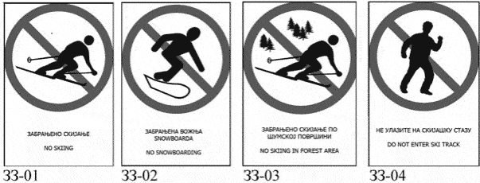

1) znak "zabranjeno skijanje" (ZZ-01), znak "zabranjena vožnja snouborda" (ZZ-02), znak **"**zabranjeno skijanje po šumskoj površini" (ZZ-03), koji označavaju zabranu navedeni skijaških aktivnosti na određenom mestu ili delu skijališta i znak "zabranjen ulazak na ski-stazu" (ZZ-04), koji označava zabranu ulaska lica koja ne skijaju na ski-stazu.

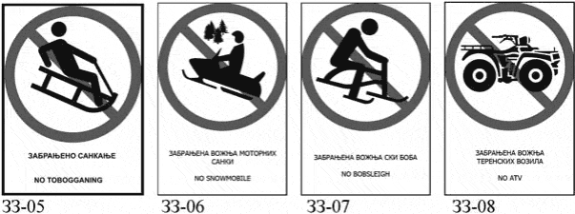

2) znak "zabranjeno sankanje" (ZZ-05), znak "zabranjena vožnja motornih sanki" (ZZ-06), znak "zabranjena vožnja ski-boba" (ZZ-07) i znak "zabranjena vožnja terenskih vozila" (ZZ-08), koji označavaju zabranu korišćenja sanki, ski-boba i terenskih vozila na ski-stazama ili delovima skijališta na kojima se okupljaju skijaši ili drugi korisnici skijališta.

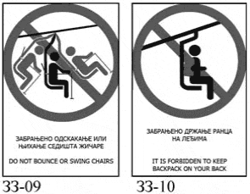

3) znak "zabranjeno njihanje sedišta žičare" (ZZ-09 i znak "zabranjeno držanje ranca na leđima" (ZZ-10), koji označavaju radnje i aktivnosti koje se ne smeju preduzimati prilikom vožnje žičarom. Obavezno se postavljaju na polaznim stanicama žičara.

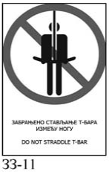

4) znak "zabranjeno stavljanje T-bara između nogu" (ZZ-11), koji označava zabranu označenog načina korišćenja vučne naprave ski-lifta prilikom uspona. Obavezno se postavlja na polaznoj stanici ski-lifta.

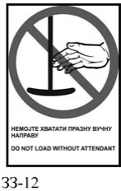

5) znak "zabranjeno hvatanje prazne vučne naprave" (ZZ-12), koji označava područje na trasi ski-lifta na kome nije dozvoljeno hvatanje vučne naprave.

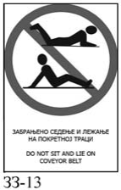

6) znak: "zabranjeno sedenje i ležanje na pokretnoj traci" (ZZ-13), koji označava zabranu neodgovarajućeg korišćenja pokretne trake. Obavezno se postavlja u blizini pokretne trake.



7) znak "zabranjeno krivudanje trasom ski-lifta" (ZZ-14), koji označava zabranu nepropisne vožnje skijama na trasi ski-lifta. Obavezno se postavlja na polaznoj stanici ski-lifta.

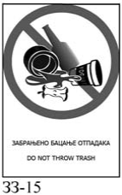

8) znak "zabranjeno bacanje otpadaka" (ZZ-15), koji označava zabranu bacanja otpadaka van obezbeđenih kanti i kontejnera.

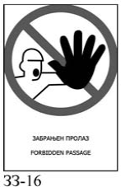

9) znak"zabranjen prolaz" (ZZ-16), koji označava zabranu prolaza na ski-stazi ili drugom objektu koji je u nadležnosti skijališta.

Član 13. Znakovi zabrane imaju oblik pravougaonika dimenzija 40x60 cm. U gornjem delu, uže strane znaka ucrtan je krug prečnika 40 cm. Simboli koji označavaju radnju koja se zabranjuje iscrtavaju se u unutrašnjosti kruga.

U donjem delu znaka se ispisuje tekst koje dodatno opisuje zabranu.

Član 14. Osnovna boja znakova zabrane je bela, a ivica kruga i kosa traka na krugu je crvene boje. Simbol i natpisi na znakovima zabrane su crne boje.

U pogledu boje odstupaju simboli na znaku "zabranjeno njihanje sedišta žičare" (ZZ-09) i "zabranjeno ranac držati na leđima" (ZZ-10), koji su delom iscrtani u crvenoj boji.

Član 15. Znakovi zabrane se postavljaju na vidnim mestima na skijalištu, ispred područja odakle počinje zabrana.

**III - Znakovi obaveza**

**Član 16.** Znakovi obaveza, na skijalištu služe za upoznavanje skijaša i drugih korisnika skijališta sa obaveznim radnjama i dužnostima prilikom korišćenja skijališta (ski-staze, ski-žičare, ski-lifta, ski-poligona i dr.).

**Član 17.** Znakovi obaveza su:

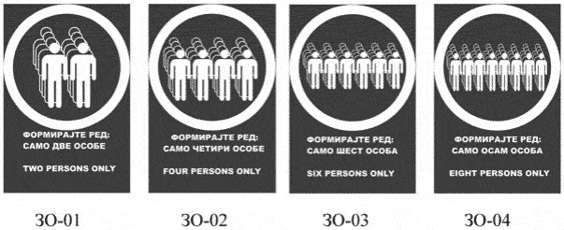

1) znak, dve osobe u redu" (ZO-01), znak "četiri osobe u redu " (ZO-02), znak "šest osoba u redu" (ZO-03) i znak "osam osoba u redu" (ZO-04), koji označavaju broj osoba u formiranju reda kod korišćenja žičare. Obavezno se postavljaju na polaznoj stanici žičare.

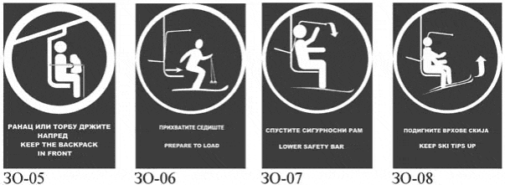

2) znak "način držanja torbe" (ZO-05), koji označava način na koji treba držati torbu prilikom korišćenja žičare, znak "prihvat sedišta" (ZO-06), znak "puštanja sigurnosnog rama" (ZO-07), znak "podizanja vrhova skija" (ZO-08), koji označavaju obavezne radnje kojih moraju da se pridržavaju skijaši na početku i tokom korišćenja žičare.

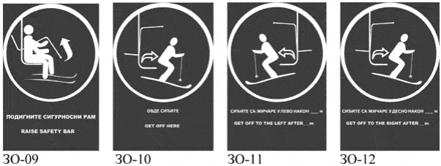

3) znak "podizanja sigurnosnog rama" (ZO-09), znak "silazak sa žičare" (ZO-10), koji označava blizinu mesta na kome je obavezno silaženje sa žičare, znak "obavezan silazak u levo" (ZO-11), i znak "obavezan silazak u desno" (ZO-12), koji označavaju približavanje mestu obaveznog silaženja sa žičare i pravac silaženja sa žičare.

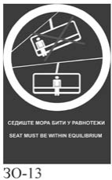

4) znak "sedište u ravnoteži" (ZO-13), koji označava način na koji se može koristiti žičara, kada se prevozi manji broj korisnika od predviđenog kapaciteta.

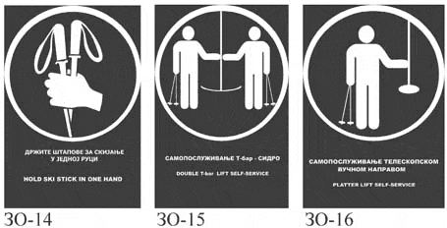

5) znak "štapove držati u jednoj ruci" (ZO-14), koji označava obavezu skijaša da štapove za skijanje drži u jednoj ruci, znak "T-baro-sidro" (ZO-15), i znak "teleskopska vučna naprava" (ZO-16), koji označavaju vrstu i način korišćenja vučnih naprava na ski-liftu.

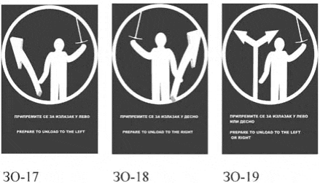

6) znak "pripremite se za izlazak u levo"(ZO-17), znak "pripremite se za izlazak u desno" (ZO-18), i znak "pripremite se za izlazak u levo ili u desno" (ZO-19), koji označavaju obavezu puštanja vučne naprave i pravce kretanja skijaša nakon korišćenja ski-lifta.

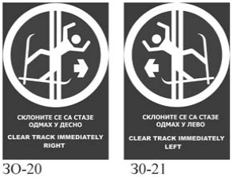

7) znak "sklonite se sa staze u desno" (ZO-20), i znak "sklonite se sa staze u levo" (ZO-21), koji označavaju način i pravac obaveznog izvlačenja skijaša nakon pada na ski-stazi.

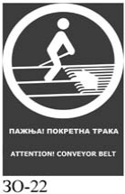

8) znak "pokretna traka" (ZO-22), koji označava označava mesto na skijalištu na kome je obavezno korišćenje pokretne trake.



9) znak "obavezan smer skijanja - levo" (ZO-23), znak "obavezan smer skijanja - desno" (ZO-24), znak "obavezan smer skijanja - pravo" (ZO-25), "obavezan smer skijanja levo ili desno" (ZO-26), koji označavaju pravce obaveznog smera skijanja.



10) znak "obavezno zaustavljanje" (ZO-27), koji označava blizinu mesta na kome skijaš mora da ustupi prvenstvo prolaza skijašima ili drugim korisnicima skijališta, koji se kreću po ski-stazi ili ski-poligonu.

**Član 18.** Znakovi obaveza imaju oblik pravougaonika, dimenzija 40x60 cm, unutar koga je u gornjem delu znaka ucrtan krug prečnika 40 cm.

U donji deo znaka može se dodati tekst ili simbol bele boje kojim se dodatno opisuje zabrana.

**Član 19.** Osnovna boja znaka obaveze oblika pravougaonika je plava. Linija koja opisuje ivicu kruga unutar pravougaonika je bele boje. U sredini kruga ucrtan je simbol bele boje koji označava vrstu obaveze.

**Član 20.** Izuzetno od odredaba čl. 18. i 19. ovog pravilnika u pogledu oblika i boja odstupaju sledeći znakovi obaveza, i to:

1) u pogledu oblika:

a) znak "obavezan smer skijanja - levo" (ZO-23), znak "obavezan smer skijanja - desno" (ZO-24), znak "obavezan smer skijanja - pravo" (ZO-25) i znak "obavezan smer skijanja levo ili desno" (ZO-26), koji imaju oblik kruga, prečnika 40 cm, sa ucrtanim strelicama bele boje, koje označavaju pravce obaveznog smera skijanja.

b) znak "obavezno zaustavljanje" (ZO-27) koji ima oblik osmougaonika.

2) u pogledu boje:

a) znakovi: "obavezan smer skijanja - levo" (ZO-23), "obavezan smer skijanja - desno" (ZO-24), "obavezan smer skijanja - pravo" (ZO-25), "obavezan smer skijanja levo ili desno" (ZO-26), kod kojih se osnovna boja znaka određuje prema težini ski-staze i može biti zelena, plava, crvena ili crna.

b) znak "obavezno zaustavljanje" (ZO-27), čija osnovna boja je crvena, ivica znaka u beloj i crvenoj boji, a reč "STOP" u sredini osmougaonika je ispisana slovima bele boje.

**IV - Znakovi upozorenja**

Član 21. Znakovima upozorenja skijaši i drugi korisnici skijališta se upozoravaju o mestu i vrsti opasnosti na ski-stazi ili na drugim objektima skijališta.

**Član 22.** Znakovi upozorenja su:



1) znak "upozorenje na opasnost" (ZU-01), koji označava deo ski-staze ili mesta na skijalištu na kome korisnicima skijališta preti opasnost za koju ovim pravilnikom nije predviđen poseban znak.

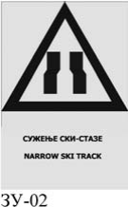

2) znak "suženje ski-staze" (ZU-02) koji označava približavanje suženom delu ski-staze na kome skijanje nije bezbedno.

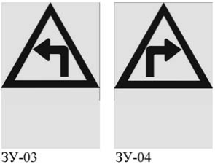

3) znak "opasna krivina na levo" (ZU-03) i znak "opasna krivina na desno" (ZU-04), koji označavaju približavanje krivinama na ski-stazama koje nisu bezbedne za skijanje zbog svojih fizičkih karakteristika ili preglednosti.

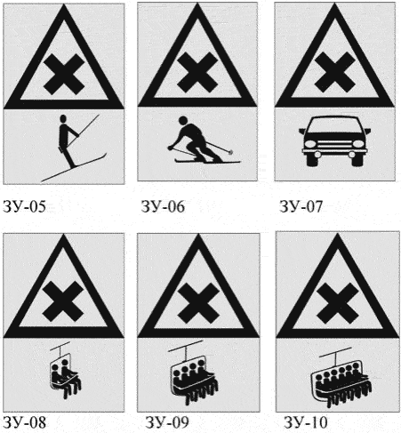

4) znakovi "ukrštanje trase ski-lifta sa ski-stazom" (ZU-05), "ukrštanje skijaških staza" (ZU-06), "ukrštanje ski-staze sa saobraćajnicom" (ZU-07), "ukrštanje ski-staze sa trasom dvosede žičare" (ZU-08), "ukrštanje ski-staze sa trasom četvorosede žičare" (ZU-09) i znak "ukrštanje ski-staze sa trasom šestosede žičare" (ZU-10).

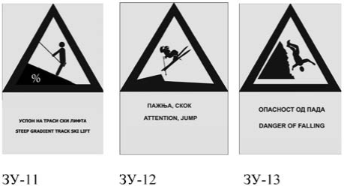

5) Znak "uspon na trasi ski-lifta" (ZU-11), koji označava približavanje velikom usponu na trasi ski-lifta, znak "opasnost od neravnina na stazi" (ZU-12) koji označava približavanje delu ski-staze na kome postoje neravnine, koje mogu da izazovu neželjene skokove skijama i znak "opasnost od pada" (ZU-13) koji označava blizinu mesta na skijalištu na kome postoji opasnost od pada u provaliju.

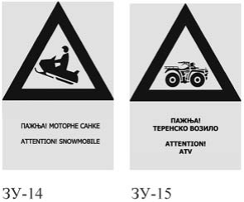

7) znak "opasnost od motornih sanki" (ZU-14) i znak "opasnost od terenskih vozila" (ZU-15), koji označavaju blizinu mesta na ski-stazi na kome se mogu pojaviti motorne sanke ili terenska vozila.

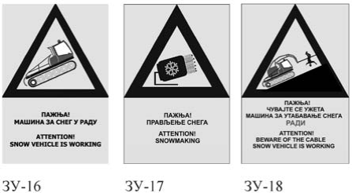

10) znak "mašina za sneg u radu" (ZU-16), znak "snežni top u radu" (ZU-17) i znak "mašina sa vitlom u radu" (ZU-18) koji označavaju ski-stazu ili mesto na ski-stazi na kome rade mašine i uređaji za pripremu snega.

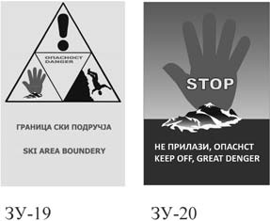

11) znak "granica ski područja" (ZU-19), koji označava granice ski područja i znak "ne prilazi opasnost" (ZU-20), koji označava izuzetno opasna mesta (rudničke kopove, jame, vrtače, provalije, vodene akumulacije, odrone, područja sa lavinama i dr.) za skijaše.

**Član 23 .**Znaci upozorenja mogu biti stalni ili privremeni, u zavisnosti od stepena i trajanja opasnosti.

Privremeni znaci moraju da se uklone ukoliko njihovo značenje ne odgovara izmenjenim uslovima na skijalištu.

**Član 24.** Znaci upozorenja imaju oblik pravougaonika, dimenzija 40x60 cm unutar koga je u gornjem delu znaka ucrtan jednakostranični trougao čija se jedna stranica nalazi u horizontalnom položaju sa suprotnim vrhom okrenutim na više.

Simbol je ucrtan u sredini jednakostraničnog trougla.

U donji deo znaka može se dodati simbol ili tekst slovima crne boje, kojim se dodatno opisuje vrsta upozorenja (strma staza, opasnost od pada drveća, itd).

**Član 25.** Osnovna boja ski-znakova upozorenja je žuta, stranice trougla i simboli su u crnoj boji.

**Član 26.** U pogledu oblika i boja odstupaju od odredaba člana 24. i 25. ovog pravilnika sledeći znakovi obaveza, i to:

1) u pogledu oblika mogu da odstupaju ski-znaci koji se postavljaju kao privremeni i koji imaju oblik kvadrata, stranice 72 cm, i izrađuju se od PVC tkanine koja propušta vetar.

2) u pogledu boja odstupa znak "granica ski područja" (ZU-19) na kome se tekst, kojim se dodatno opisuje vrsta upozorenja ispisuje slovima crvene boje i znak "ne prilazi opasnost" (ZU-20) na kome su osnovne boje plava i siva, simbol u crvenoj boji, reč "STOP" na simbolu je ispisana slovima žute boje a tekst u donjem delu znaka ispisan je slovima bele boje.

Član 27. Znaci upozorenja moraju biti postavljeni najmanje 30 m pre mesta koje označavaju, tako da skijaši mogu da ih primete na vreme. Privremeni ski-znaci postavljaju se na žuto-crnim štapovima.

**V - Znakovi obaveštenja**

**Član 28.** Znakovima obaveštenja skijaši se informišu o stepenu težine ski-staze, smeru i pravcu kretanja, ulazu i izlazu sa ski-staze, podacima koji se odnose na objekte na skijalištu i na njihov rad, prostorijama za hitnu medicinsku pomoć i mestima za pozivanje pomoći (SOS).

Član 29. Znaci obaveštenja su:

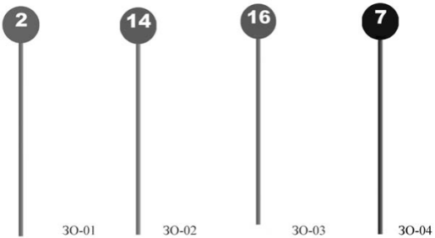

1) znakovi "markacije" lake ski-staze (ZO-01), srednje teške ski-staze (ZO-02), teške ski-staze (ZO-03) i ekstremno teške ski-staze (ZO-04), koji označavaju ski-stazu prema stepenu težine. Osnovna boja stuba na kome se nalazi znak određuje se prema stepenu težine ski-staze. Broj ski-staze na znaku ispisan je slovima bele boje.

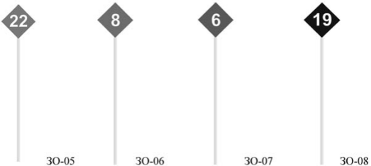

2) znakovi "markacije ski-puta" koji se uključuje na laku ski-stazu (ZO-05), srednje tešku ski-stazu (ZO-06), tešku ski-stazu (ZO-07) i ekstremno tešku ski-stazu (ZO-08). Osnovna boja stuba na kome se nalazi znak je u žutoj boji. Broj staze na znaku ispisan je slovima bele boje.



3) znakovi "širina ski-staze" (ZO-09) i (ZO-10), koji označavaju širinu ski-staze. Znak (ZO-09) se postavlja uz rub sa desne strane ski-staze, a znak (ZO-10) se postavlja uz rub sa leve strane ski-staze. Osnovna boja znaka i stuba na kome se nalazi znak određuje se prema stepenu težine ski-staze. Strelica za smer na znaku iscrtava se belom bojom.

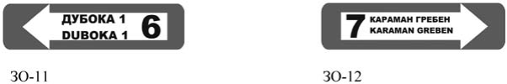

4) znakovi "promena smera" na levo (ZO-11) i "promena smera na desno" (ZO-12), koji označavaju mesto na ski-stazi gde se može izvršiti promena smera ili se ski-putem može napustiti ski-staza. Osnovna boja znaka i stuba na kome se nalazi znak određuje se prema stepenu težine ski-staze ka kojoj vodi ski-put. Strelica na znaku iscrtava se belom bojom a nazivi i brojevi ski-staza ispisuju se crnom bojom.

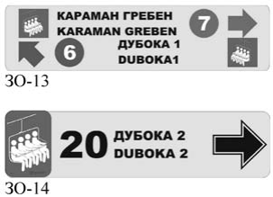

5) znakovi "višesmerna putokazna tabla" (ZO-13) i "jednosmerna putokazna tabla" (ZO-14), koji označavaju pravac prema objektima za vertikalni transport skijaša i drugih korisnika skijališta.

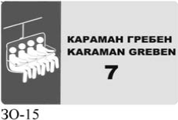

6) Znak "naziv objekta" (ZO-15) označava naziv objekta na skijalištu. Znak se postavlja na polaznim stanicama žičara i ski-liftova, pokretnim trakama, toboganima i drugim objektima skijališta.

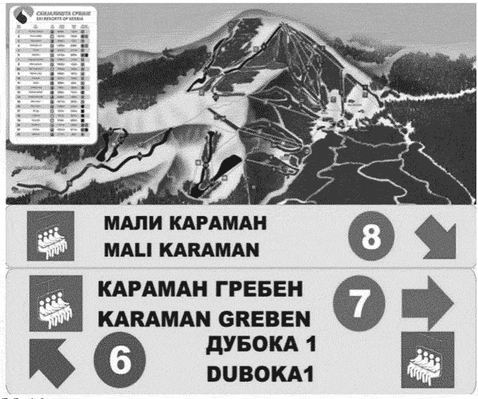

7) Znak "usmeravajući pano" (ZO-16) sadrži informacije o skijalištu, mestu gde se usmeravajući pano nalazi i na putokaznim tablama koje su sastavni deo usmeravajućeg panoa, smer i težinu ski-staze ka kojoj se skijaš usmerava. Na usmeravajućem panou mogu se istaknuti najviše četiri putokazne table, čija širina može biti kao i širina usmeravajućeg panoa.

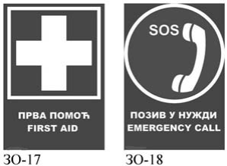

8) znak "prva pomoć" (ZO-17) označava blizinu mesta na skijalištu na kome se nalazi prostorija za pružanje prve pomoći i znak "SOS telefon" (ZO-18), koji označava mesto gde se nalazi telefon za poziv u pomoć.

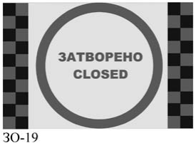

9) znak "zatvorena skijaška staza" (ZO-19) označava ski-stazu koja je zatvorena za skijanje zbog nedostatak snega, rada mašina za utabavanje snega, itd.

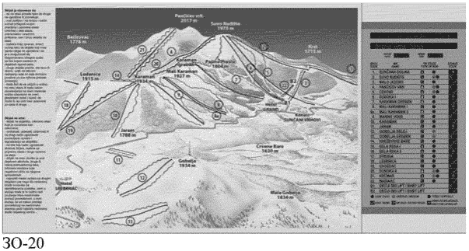

9) znak "informaciona tabla" (ZO-20), koji sadrži informacije o skijalištu, odnosno mestu gde se informaciona tabla nalazi, statusu instalacija (radi / ne radi), visini snežnog pokrivača, jačini vetra, oblačnosti, temperaturi, radnom vremenu žičara, i druge informacije od značaja za bezbednost skijaša.

Informaciona tabla se postavlja na mestima velike koncentracije skijaša.

**Član 30.** Oblik ski-znakovi obaveštenja određuje se:

1) za znakove "markacije" (ZO-01), (ZO-02), (ZO-03), (ZO-04), oblik kruga prečnika 40 cm;

2) za znakove "markacija ski-puta" (ZO-05), (ZO-06), (ZO-07), (ZO-08), romboidnni oblik dužine stranica 40x40 cm;

3) za znakove "širina ski-staze" (ZO-09) i (ZO-10), oblik kruga prečnika 40 cm;

4) za znakove "promena smera" (ZO-11) i (ZO-12), pravougaoni oblik zaobljenih uglova, dimenzija stranica 25x100 cm;

5) za znakove "višesmerna putokazna tabla" (ZO-13) i "jednosmerna putokazna tabla" (ZO-14), pravougaoni oblik zaobljenih uglova, dimenzija stranica 50x200 cm;

6) za znak "naziv objekta" (ZO-15), pravougaoni oblik zaobljenih uglova, dimenzija stranica 100x150 cm;

7) za znak "usmeravajući pano" (ZO-16), pravougaoni oblik, dimenzija stranica 200x350 cm;

8) za znakove "prva pomoć" (ZO-17) i "SOS telefon" (ZO-18), pravougaoni oblik dimenzija stranica 40x60 cm;

9) za znak "zatvorena skijaška staza" (ZO-19), pravougaoni oblik dimenzija stranica 100x60 cm;

10) za znak "informaciona tabla" (ZO-20), pravougaoni oblik dimenzija stranica 300x450 cm.

Član 31. Boja ski-znakova obaveštenja je:

1) za znakove višesmerna putokazna tabla" (ZO-13) i "jednosmerna putokazna tabla" (ZO-14), žute boje. Simbol na znaku je bele boje na zelenoj podlozi. Tekst na znaku ispisuje se slovima crne boje. Podloga za markaciju ski-staze i strelica za određivanje pravca iscrtavaju se u boji težine ski-staze. Markacija (broj) ski-staze ispisuje se belom bojom;

2) za znak "naziv objekta" (ZO-15), žuta boja. Simbol na znaku je bele bele boje na zelenoj podlozi. Tekst na znaku ispisuje se slovima crne boje;

3) za znak "usmeravajući pano" (ZO-16) u osnovi siva boja, vizuelni prikaz skijališta i tekst u više boja.

4) za znak "prva pomoć" (ZO-17) i znak "SOS telefon" (ZO-18), zelena boja. Simbol i tekst na znaku su u beloj boji;

5) za znak "zatvorena skijaška staza" (ZO-19), žuta boja. Linija kruga i tekst na znaku su u crvenoj boji. Polja sa leve i desne strane znaka iscrtana su neizmeničnim kvadratima crvene i crne boje;

6) za znak "informaciona tabla" (ZO-20), u osnovi siva boja, vizuelni prikaz skijališta i tekst u više boja.

**Član 32.** Znak "markacija širine ski-staze" postavlja se uz rub sa obe strane ski-staze čime se jasno označava skijaška staza (unutrašnji deo ski-staze na kom se odvija skijanje).

Znak "markacija širine ski-staze" može da se postavlja umesto znaka "markacija težine ski-staze".

Znak "promena smera levo" i "promena smera desno" se postavlja na mestu gde se od ski-staze odvaja ski-put.

Znak "obaveštajna tačka" se postavlja na polaznoj stanici žičare i ski lifta.

**VI - Dopunske table**

**Član 33.** Uz znakove zabrana, obaveza, upozorenja i obaveštenja mogu biti postavljene dopunske table.

Poruka koju prikazuju dopunske table može da se sastoji od teksta ili simbola odnosno teksta i simbola.

Dopunske table ne mogu da budu šire u osnovi u odnosu na znak uz koji se postavljaju, niti više od 1/3 znaka.

Na znakovima koji imaju oblik pravougaonika dimenzija 40x60 cm dopunska tabla se može postaviti na umetnutoj osnovi u donjem delu znaka.

Boja dopunskih tabli određuje se prema boji znaka.

**VII - Svetlosni signali**

**Član 34.** Svetlosnim signalima na skijalištu reguliše se upotreba instalacija vertikalnog transporta (žičare i ski-liftovi), kao i način korišćenja ski-staza.

Na svetlosnim signalima na skijalištu mogu se emitovati zelena boja koja označava dozvoljeno korišćenje objekta skijališta i crvena boja kojom se zabranjuje korišćenje objekta skijališta.

Svetlosni signali u zelenoj i crvenoj boji se mogu postavljati na posebnim nosačima i objektimaskijališta**,** jedan ispod drugog ili jedan pored drugog.

**7. POVREDE U SKIJANJU**

**Prevencija i pružanje pomoći**

Učitelji skijanja imaju predivan poziv. Rad sa decom, boravak na svežem vazduhu, sunce, skijanje, samo su neke od dobrobiti koje iskuse učitelji, instruktori i treneri u skijanju. Međutim, poziv instruktora skijanja ima i svoje ozbiljnije strane. Kada čovek skija sam on je odgovoran samo za svoju sigurnost i sigurnost ostalih skijaša na stazi. Učitelji skijanja preuzevši vođenje grupe skijaša na sebe preuzimaju kako moralnu tako i materijalnu odgovornost za njihovu sigurnost.

Skijanje je jedan od sportova sa velikim brojem najtežih povreda. U poslednjih nekoliko decenija jepoboljšana skijaška oprema i infrastruktura skijališta što je smanjilo broj povreda. U skijanju povrede mogu nastati pri padu, sudaru sa preprekom, nezgodama na žičarama, ali i usred nepovoljnih vremenskih uslova (smrzotine, opekotine). Učitelji skijanja moraju biti upoznati sa najčešćim povredama koje se mogu dogoditi prilikom skijanja, moraju znati kako da preduprede te povrede, i ako eventualno do njih dođe kako da reaguju.

**Povrede glave i kičmenog stuba**

Povrede glave i kičmenog stuba su najređe i iznose u proseku 11% svih povreda na skijanju. Međutim to su povrede koje mogu ugroziti život. Traumatske povrede glave, vrata i kičmenog stuba su najčešći uzročnici smrtnih ishoda na skijalištima. Takve povrede nastaju padom pri velikoj brzini skijanja, padom nakon skokova, sudarom sa drugim skijašima i objektima van staze i u raznim drugim slučajevima. Povrede koje se dešavaju u predelu glave mogu biti lokalizovane na mekim tkivima i kostima glave. U odnosu na očuvanost kože povrede mogu biti otvorene i zatvorene. Najčešće zatvorene povrede glave jesu:

* prelomi (fraktura)
* naprsnuće (fisura)
* potresi mozga (commotio cerebri)
* nagnječenje mozga (contusio cerebri)

Povrede glave i kičmenog stuba karakterišu simptomi kao što su krvarenje, gubitak svesti, amnezija, povrećanje, vrtoglavica, poremećaj govora, bledo lice, hladan znoj, bol u predelu leđa, oduzetost ekstremiteta itd. U prvoj pomoći pri ovakvim povredama unesrećenog moramo staviti u koma položaj koji se sastoji u tome da povređenog stavljamo da leži na bok sa glavom položenom nešto niže i okrenutom bočno prema podlozi. Ovo sve činimo kao preventivu kako povređeni ne bi aspirirao povraćani sadržaj ili da ne bi došlo do ugušenja zbog zapadanja jezika. Kod najtežih povreda je najbolje pozvati stručna lica (lekare, gorsku službu spasavanja). Kako bi smo predupredili ovakve povrede, pored kvalitetne obuke, neophodna je i kvalitetna oprema. Kacige za skijanje su obavezan deo opreme, naročito kod početnika i dece. U mnogim svetskim skijalištima kacige su obavezan rekvizit, i učesnici u skijanju koji ih ne nose bivaju kažnjeni. Ovakvi potezi su razumljivi, obzirom da kaciga može sačuvati život skijaša.

U povrede glave spadaju i povrede uva, povrede lica (nosa, oka, vilice), povrede organa vrata i druge. Iako spadaju u lakše u odnosu na gore pomenute povrede, i ove povrede se moraju ozbiljno shvatiti. One najčešće nastaju mehaničkim putem, a posledica su neadekvatne obuke, neadekvatne brzine skijanje ili neadekvatne opreme. Ovakve povrede možemo preduprediti kvalitetnom obukom, kontrolisanom brzinom skijanja, nošenjem kape ili kacige, i nošenjem skijaških naočara.

**Povrede ekstremiteta**

Povrede ekstremiteta spadaju u najšeće povrede u skijanju. Odnos povreda gornjih i donjih ekstremiteta se menjao. Do novog milenijuma učestalije su bile povrede donjih ekstremiteta, dok su danas, usled poboljšanja skijaške opreme, učestalije povrede gornjih ekstremiteta. Iako povrede ekstremiteta najčešće nisu težeg oblika, postoje one povrede koje ozbiljno mogu ugroziti zdravlje i život povređenog poput jačih krvarenja, otvorenih preloma, traumatskih amputacija i drugih. Povrede ekstremiteta mogu biti:

* prelom (fraktura)
* uganuće (distorsio)
* iščašenje (luxatio)

Najučestalija povreda gornjih ekstremiteta jeste povreda ulnarnog kolateralnog ligamenta, odnosno takozvani ’’skijaški palac’’, i ta povreda čini 8% svih povreda u skijanju. Ova povreda nastaje pri padu i udarcu opruženog palca o podlogu. Ovom prilikom dolazi do distorzije palca u metakarpo falangealnom zglobu. Najčešći uzrok ove povrede je pad skijaša sa štapom u ruci pri čemu dolazi do odmicanja palca od dlana. Ovu povredu odlikuje bol sa unutrašnje strane korena palca, bol prilikom pokreta palca, otok i hematom. Skijaški palac možemo preduprediti fiksacijom palca zavojem (slika 1). Druga povreda gornjih ekstemiteta po učestalosti jeste povreda zgloba šake koja takođe nastaje pri padu, odnosno pokušaju skijaša da rukama ublaži pad. Povrede ramena su takođe česte kod skijaša, a po učestalosti su najčešće rupture manžetne rotatora ramena, glenohumoralne dislokacije i subluksacije, akromioklavikularne separacije i klavikularni prelomi. Iščašenje u zlobu ramena je tipična povreda u skijanju koja nastaje pri padovima i sudarima. Kod ove povrede se vidi praznina u predelu deltoidnog mišića i pokreti u samom zglobu su bolni i ograničeni.

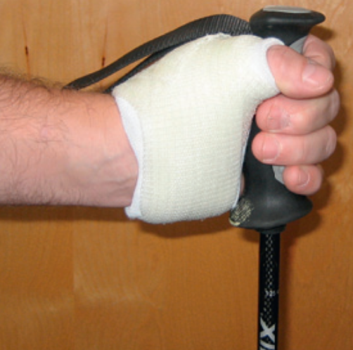

*Slika 1: Fiksacija palca zavojem*

Povrede donjih ekstremiteta u skijanju su češća u predelu kolena i potkolenice, a ređa u predelu natkolenice i kuka. Najučestalija povreda donjih ekstremiteta jeste povreda kolenog zgloba. Najčešće lokalizacije su u predelu kolateralnog medijalnog ligamenta kolena i to u 80-90% slučajeva. Radi se o elongacionim povredama sa izraženom bolnom osetljivošću u predelu femoralnog pripoja ovog ligamenta što se naziva ’’smučarska tačka’’. Povreda ligamenta kolena može biti izuzetno teška, karakteriše se jakim bolovima, otokom i neophodna je mobilizacija i mirovanje. Uzroci povređivanja kolena su spoljašnja rotacija u zglobu kolena (slika 2), unutrašnja rotacija sa hiperfleksijom, hiperekstenzija, sudar itd. Povrede potkolenice su retke, i mogu nastati usled prevelike zategnusti skijaških cipela. Povrede natkolenice i kuka se dešavaju pri padu, i češće su kod starijih osoba. Prevencija povreda ekstremiteta se sastoji u kvalitetnoj obuci neskijaša, i kavalitetnoj opremi.

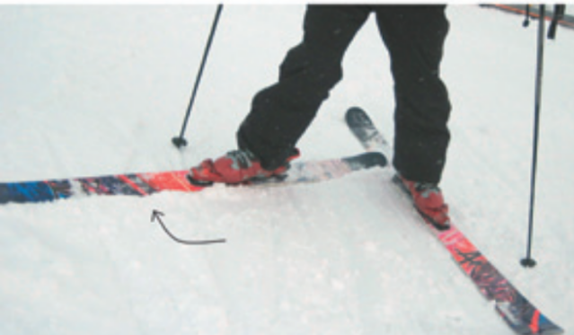

*Slika 2: Spoljašnja rotacija u zglobu kolena, najšeći uzrok povrede kolena*

**Povrede grudnog koša i trbuha**

Povrede grudnog koša i trbuha su prisutne u skijanju najčešće nakon pada ili sudara sa preprekom. Najveći broj kontuzionih povreda je bezopasan i ne zahteva posebno lečenje. Kod kontuzija jačeg intenziteta može doći do preloma rebara pri čemu povređeni oseća jake bolove pri pokretu i disanju. Jenda od težih povreda trbušnog zida jeste udarac u gornji do trbuha (predeo pleksusa). U ovom delu se nalazi plexus solaris, nervni centar koji spada u atonomni nervni sistem koji upravlja radom trbušnih organa. Udarac u predeo pleksusa može da izazove zastoj u radu srca tako da udareni postaje bled, znoji se, u kolapsu je i prolazno gubi svest. Ovakvi udarci mogu izazvati smrtni slučaj, pa je neophodno primeniti reanimacioni postupak. Povrede grudnog koša i trbuha u skijanju mogu nastati i usled uboda štapom, pri čemu je neophodno zaustaviti krvarenje.

**Smrzotine**

Lokalne povrede nastale delovanjem niskih temperatura nazivamo smrzotine. Od hladnoće su najviše oštećeni periferni delovi tela pa se tako smrzotine najčešće javljaju na prstima stopala i ruku, usnim školjkama i nosu. Težina smrzotina zavisi od temperature i dužine izloženosti niskim temperaturama. Po težini oštećenja smrzotine mogu imati tri stepena, međutim kada se pruža prva pomoć obično se ne može prepoznati stepen smrzotine. Teži stepeni se ispoljavaju tek nakon nekoliko sati ili dana. Nastale promene kreću se od blede, hladne i bolne kože, preko pojave otoka do beloplave kože neosetljive na bol. Ova oštećenja nastaju usled neadekvatne odeće. Ako do smrzotina dođe, unesrećenog trebamo posetepeno zagrejavati.

**Opekotine**

Iako je teško poverovati da na planini može doći do opekotina, ova vrsta nezgode je vrlo česta na skijalištima. Na planinama je nivo zračenja veći, pa se na svakih 1000 m nadmorske visine nivo zračenja povećama 70-100%. Ako tome pridodamo subjektivni osećaj hladnoće, jasno je zašto su opekotine česta nezgoda na skijanju. Nakon 4-6 sati izloženosti suncu koža postaje intenzivno crvena uz osećaj pečenja, a nakon 2-3 dana počinje se ljuštiti. Najbolja prevencija protiv opekotina jeste nanošenje krema sa visokim zaštitnim faktorom. Ako ipak do opekotina dođe, uočene promene mogu sa ublažiti primenom hladnih obloga, a u slučaju težih opekotina s pojavom plikova i povišenom telesnom temperaturom potrebno je primeniti adekvatnu terapiju. Naročito treba biti obazriv kada su deca u pitanju, s obzirom da imaju osetljiviju kožu od odraslih.

**Snežno slepilo**

Snežno slepilo (photokeratitis) nastaje delovanjem prevelike količine ultraljubičastih zraka (UV) koji se reflektuju od snega na oči. Ovo je veoma bolno stanje oka uzrokovano izlaganjem očiju UV zracima bez adekvatne zaštite. Snežno slepilo predstavlja opekotine od sunca nastale na rožnjači i obično se javljaju od 5-8 sati nakon izlaganja suncu. Najčešći simptomi su suzenje očiju, bol u očima, osećaj stranog tela u očima i slepilo. Snežno selepilo se leči analgeticima, postavljanjem hladnih obloga na oči, boravkom i tamnoj prostoriji. Preventiva snežnom slepilu je noženje naočara za sunce sa velikom UV zaštitom. Naočare sa velikom UV zaštitom nisu jeftine, međutim skijaši koji borave na snegu i plvanini moraju biti svesni štetnosti sunca na oči, i benefita koje donose kvalitetne naočare za sunce.

**Uloga instruktora u prevenciji povreda i pružanju prve pomoći**

Instruktori i učitelji skijanja, kao što je već napomenuto, preuzevši grupu na sebe snose kao moralnu tako i materijalnu odgovornost za njihovu sigurnost i zdravlje. Kada su u pitanju deca odgovornost je još veća. Zato je neophodno da su učitelji skijanja upoznati sa svim opasnostima koje se mogu javit prilom skijanja i boravka na planini, kao i načina kako da preduprede te povrede i ako eventualno dođe do neželjenih situacija kako da raguju.

U prvom redu prevencije od povreda instruktori i učitelji skijanja moraju upoznati buduće skijaše sa opasnostima na planini, neophodnom opremom i drugim faktorima koji su od značaja za sigurno skijanje. Zatim je neophodno sprovesti kvalitetnu i savesnu obuku po svim medotskim principima i pravilima obuke, kako bi budući skijaši kontrolisali svoju brzinu i skijali aktraktivno, zabavno ali i sigurno. Osnovna uloga instruktora skijanja u pružanju prve pomoći jeste prepoznavanje povrede. Ako do povreda dođe, osim u slučaju lakših povreda, bez obzira na stepen znanja, neophodno je kontaktirati gorsku službu spasavanja koja je stručna u zbrinjavanju težih povreda.

**8. PLAN I PROGRAM ŠKOLE SKIJANJA ZA POČETNIKE**

**1. PROGRAM ŠKOLE SKIJANJA**

**1.1. UPOZNAVANJE SA SKIJAŠKOM OPREMOM  
1.2. OPŠTE PRIPREMNE VEŽBE  
1.3. IGRE NA SNEGU  
1.4. VEŽBE NA RAVNOM  
1.5. PENJANJE, PADANJE I USTAJANJE  
1.6. PLUG I PLUŽNA KRETANJA  
1.7. SKI LIFTOVI** 

**1. PROGRAM ŠKOLE SKIJANJA**  
  
Program škole skijanja odnosi se na petodnevni boravak dece u školi skijanja, a obuhvata 5 sadržajno različitih skijaških celina koje se međusobno nadovezuju i nadopunjavaju. Svaki dan se dominantno obrađuje po jedna skijaška celina i to redom od strukturalno jednostavnijih vežbi prema kompleksnijima.  
  
Ovim programom planira se obrađivanje sledećih skijaških cjelina:  
• Upoznavanje sa skijaškom opremom  
• Opšta pripremne vežbe na snegu  
• Igre na snegu  
• Vežbe na ravnom  
• Penjanje, padanje i ustajanje  
• Plug i plužna kretanja  
• Ski liftovi  
  
**1.1. UPOZNAVANJE SA SKIJAŠKOM OPREMOM**  
  
Na početku programa polaznici se upoznaju sa skijaškom opremom (skije, pancerice, štapovi i kaciga), namjenom i načinom korišćenja pojedinih delova skijaške opreme.  
  
Upoznati polaznike sa delovima skija:  
  
• vrh  
• telo (strukirani dio)  
• rep  
• klizna ploča  
• ivice  
• vezovi 

Polaznici savladavaju ovu celinu pomoću sledećih vežbi:  
  
  
• vežbe za oblačenje skijaških cipela  
• vežbe za oblačenje skijaške kacige  
• vežbe za nošenje skija

Ove vežbe se izvode prije samog izlaska na stazu tj. u prostorijama namijenjenim za presvlačenje osim vežbi za nošenje skija, njih se može provesti tokom kretanja prema stazi.  
  
 **1.2. PRIPREMNE VEŽBE ZA SKIJANJE**  
  
Veća koncentracija je usmjerena na donje ekstremitete, logično, jer se puno više  
koriste u ovom sportu. Ali ne smemo zaboraviti ni ostale delove tela.  
  
Koriste se klasične vežbe zagrevanja i istezanja, specifične vežbe za zagrevanje pre skijanja, a također se mogu koristiti i vežbe u parovima kao i elementarne igre.  
  
- Kretnje glavom naprijed – nazad i levo – desno (vrat)  
- Kruženje rukama (ramena)  
- Zamasi rukama (ramena)  
- Kruženje podlakticama (lakat)  
- Kruženje spojenim dlanovima (ručni zglob)  
- Kruženje trupom  
- Otkloni trupom u stranu  
- Pretkloni trupom  
- Zasuci trupom  
- Čučnjevi  
- Iskoraci  
- Kruženje u kolenima  
- Podizanje kolena (visoki skip)  
- Zamasi nogama napred – nazad  
- Sunožni skokovi  
  
Također obratiti pažnju na istezanje donjih ekstremiteta!   
  
Igre na snijegu omogućavaju polaznicima da u novim i različitim uslovima ponavljaju i usavršavaju veliki dio prethodno usvojenih elemenata na zabavan i posticaj način kroz interakciju s vršnjacima.  
  
U školi skijanja koriste se sledeće igre:  
  
 elementarne igre bez pomagala♣  
 elementarne igre sa snegom♣  
 elementarne igre s pomagalima (lopte, palice, čunjevi, obruči…)♣  
 štafetne igre♣  
 kooperativne igre♣  
  
  
**1.4. VEŽBE NA RAVNOM**  
  
Vežbe na ravnom se koriste u svrhu privikavanja polaznika škole skijanja na statičku  
i dinamičku ravnotežu na skijama.  
  
Polaznici savladavaju ovu celinu pomoću sledećih vežbi:  
  
• namještanje pancerica u vezove  
• hodanje s obje skije  
• hodanje u krugu bez korištenja štapova  
• hodanje po ugaženom tragu (kvadrat, različite krivulje)  
• hodanje po ravnom u „V“ raskoraku  
• klizanje na jednoj skiji, ponavljajućim guranje suprotne noge (romobil)  
• kontinuirano odgurivanje od zadnje, oslonac skije, početna faza kliznog  
 koraka sa prelaskom u klizni korak  
• igre na ravnom, omeđenom prostoru (hvatalice i štafetne igre)  
• zauzimanje osnovnog skijaškog stava   
• izvođenje različitih vrsta skijaških gibanja (gibanja po longitudinalnoj,  
 transverzalnoj i sagitalnoj osi tela)  
• zauzimanje visokog, srednjeg i niskog skijaškog stava  
• okretanje prestupanjem oko repova skija  
• okretanje prestupanjem oko vrhova skija  
  
  
**1.5. PENJANJE, PADANJE I USTAJANJE**  
  
Prije početka obrađivanja ove cjeline treba objasniti polaznicima pojam padne linije tj. nizbrdice na padnu liniju. Naravno da to treba biti prilagođeno dobi samih polaznika škole skijanja.  
Tokom programa obrađuju se dvije tehnike penjanja uz strminu na skijama:  
  
bočno penjanje dokoračnom tehnikom←  
penjanje „V“ raskoračnom tehnikom←  
  
  
Polaznici savladavaju ovu cjelinu pomoću sledećih vežbi:  
  
• bočno hodanje dokorakom na ravnom, bez skija  
• bočno hodanje dokorakom na ravnom sa skijom na jednoj nozi  
• bočno hodanje dokorakom na ravnom sa obe skije  
• bočno penjanje i spuštanje dokorakom bez skija  
• bočno penjanje i spuštanje dokorakom sa skijom na jednoj nozi  
• bočno penjanje i spuštanje dokorakom  
• hodanje „V“ raskorakom na ravnom  
• penjanje „V“ raskorakom  
• sunožno prebacivanje skija u različitim smerovima ležeći na leđima, na ravnom  
• padanje i ustajanje na tlu blagog nagiba  
• sunožno prebacivanje skija u različitim smerovima ležeći na leđima, na strmini  
  
• ustajanje na strmini  
• ustajanje na strmini uz pomoć jednog štapa  
• ustajanje na strmini uz pomoć oba štapa   
  
**1.6. PLUG I PLUŽNA KRETANJA**

Plug i plužna kretanja čine osnovnu i najsigurniju tehniku skijanja za sve početnike u školi skijanja. U okviru ove skijaške cjeline obrađuju se temeljni likovi plužne tehnike skijanja:  
  
plužni stav←  
pluženje ravno←  
kočeći plug←  
plužni zavoj←

klinasti plug←  
  
  
Polaznici savladavaju gore navedene likove pomoću sledećih vežbi:  
  
• zauzimanje plužnog stava u mestu, na ravnom  
• pluženje ravno i zaustavljanje na blagoj padini  
• naizmjenično sužavanje i širenje repova skija u pluženju ravno  
• zauzimanje plužnog stava iz osnovnog skijaškog stava poskokom  
• iz spusta ravno naglo zaustavljanje u plugu  
• pluženje ravno s naglaskom na simetrično potiskivanje koljena prema naprijed  
 i unutra, u sporijem i bržem tempu  
• potiskom kolena desne noge i otklonom tela u desno napraviti plužni zavoj u  
 levu stranu  
• ponoviti istu vežbu na drugu stranu  
• povezati dva zavoja (levi i desni)  
• izvođenje plužnih zavoja bez štapova, rukama oslonjenim na koljena  
• Izvođenje plužnih zavoja sa rukama u odručenju (avion)  
• povezivanje plužnih zavoja bez štapova oko markacija (čunjića, štapova i sl.)  
• izvođenje povezanih plužnih zavoja, u koridoru  
• izvođenje plužnih vjenčića   
• Klinasti plužni zavoji (vrhovi skija su više razmaknuti nego kod pluga i zavoji se rade samo otklonom tijela u stranu – priprema za postranični luk)   
  
 **1.7. SKI LIFTOVI**  
  
Ski liftovi ili vučnice su sastavni dio ove aktivnosti tako da je potrebno polaznike škole skijanja upoznati i sa njima. Kako su potencijalno opasna mesta veoma je važno naglasiti polaznicima na koncentraciju i pažnju prilikom njihovog korištenja.  
  
• Demonstrirati kako se koristi mini ski lift (vučnica) tako da se skije postave vrhovima prema gornjoj stanici ski lifta, bez predhodnog hvatanja za konop, i tek kad su obje skije paralelne, obema rukama čvrsto uhvati konop ski lifta. Potrebno je napomenuti polaznicima da im telo mora ostati u uspravnom položaju tokom cele vožnje (nikako ne sesti).  
• simuliranje korištenja skijaške vučnice (sidra ili tanjurića) na način da se iz  
  
položaja osnovnog skijaškog stava jednom skijom prestupi u raskorak, obema rukama prihvati vrh štapa (košaricu) koji pruža učitelj te primicanjem nogu stisnuti košaricu tako da štap ostane među nogama. Potrebno je napomenuti polaznicima da im telo mora ostati u uspravnom položaju tokom cele vožnje (ne smeju sedati na sidro ili tanjurić).  
• simuliranje korištenja skijaške sedežnice na način da se dva učitelja skijanja,  
držeći dva skijaška štapa paralelno (jedan uz drugi), kreću prema polazniku koji stoji u osnovnom skijaškom stavu, postavljaju štapove u visinu natkoljenice polaznika, a polaznik seda na štapove.   
  
Program se provodi 5 dana. Svaki dan možemo maksimalno iskoristiti 3 sata za školu skijanja te tako dolazimo do ukupnog fonda od 20 školskih sati za realizaciju ovog programa. Razlog tomu je ponajviše zbog toga što je za ovaj uzrast to maksimalan broj sati rada unutar jednog dana.  
  
Program je koncipiran tako da se u prvom delu dana, do pauze za užinu, odradi jedan blok sat u trajanju od 90 minuta, a nakon kratke pauze i okrijepe odradi dugi blok sat u istom trajanju. U prvom delu će se insistirati na učenju novih sadržaja dok će se u drugom delu, zavisno o usvojenosti, vršiti korekcije i ponavljanja već prethodno obrađenih celina.  
  
**1. Sat:**  
• vežbe za oblačenje skijaških cipela,  
• vežbe za oblačenje skijaške kacige,  
• vežbe za namještanje skijaških cipela u vezove,  
• vežbe za nošenje skija,  
• hodanje s jednom skijom na nozi,  
• hodanje s obe skije,  
• hodanje u krugu bez korištenja štapova,  
  
**2. Sat:**  
• hodanje po ugaženom tragu (kvadrat, različite krivulje),  
• hodanje po ravnom u „V“ raskoraku,  
• klizanje na jednoj skiji, ponavljajućim odrivom suprotne noge (romobil),  
• kontinuirano odgurivanje od stražnje, oslonačne skije, početna faza  
 kliznog koraka sa prelaskom u klizni korak,  
• igre na ravnom, omeđenom prostoru (hvatalice i štafetne igre),  
• zauzimanje osnovnog skijaškog stava,   
• izvođenje različitih vrsta skijaških gibanja (gibanja po longitudinalnoj,  
 transverzalnoj i sagitalnoj osi tijela),  
• zauzimanje visokog, srednjeg i niskog skijaškog stava,  
• okretanje prestupanjem oko repova skija bez upotrebe štapova (štapovi zabodeni iza repova skija),  
• bočno kretanje prestupanjem.  
  
**3. Sat:**  
• bočno hodanje korakom-dokorakom na ravnom u obe strane,  
• bočno stepenasto penjanje i spuštanje,  
• koso stepenasto penjanje,  
• bočno stepenasto penjanje,  
• hodanje „V“ raskorakom na ravnom bez i uz pomoć štapova,  
• penjanje „V“ raskorakom  
  
• sunožno prebacivanje skija u različitim smerovima ležeći na leđima na ravnom,  
• padanje i ustajanje na tlu blagog nagiba bez pomoći štapovima,  
• sunožno prebacivanje skija u različitim smerovima ležeći na leđima na strmini,  
• ustajanje na strmini bez pomoći štapovima,  
• ustajanje na strmini uz pomoć jednog štapa,  
• ustajanje na strmini uz pomoć oba štapa.  
  
**4. Sat:**  
 ponavljanje♣  
 elementarne igre♣  
  
**5. Sat:**  
• zauzimanje plužnog stava u mestu,  
• pluženje ravno i zaustavljanje na blagoj padini,  
 **6. Sat:**  
• naizmenično sužavanje i širenje repova skija u pluženju ravno,   
• zauzimanje plužnog stava iz osnovnog skijaškog stava poskokom,  
 **7. Sat:**  
 ponavljanje♣  
  
**8. Sat:**  
ponavljanje♣

elementarne igre♣  
štafetne igre♣  
  
**9. Sat:**  
 pluženje ravno s naglaskom na simetrično potiskivanje kolena prema♣  
  
**10. Sat:**  
naprijed i unutra, u sporijem i bržem tempu   
  
• izvođenje plužnih zavoja bez štapova, rukama oslonjenim na kolena,  
• simuliranje korištenja skijaške vučnice (sidra ili tanjurića) na način da se  
iz položaja osnovnog skijaškog stava jednom skijom prestupi u raskorak, obema rukama prihvati vrh štapa (košaricu) koji pruža učitelj te

**11. Sat:**  
primicanjem nogu stisnuti košaricu tako da štap ostane među nogama   
  
 ponavljanje♣

**12. Sat:**  
ponavljanje♣  
elementarne igre♣  
štafetne igre♣

**13. Sat:**  
• povezivanje plužnih zavoja bez štapova oko markacija (čunjića, štapova i sl.),

**14. Sat:**  
• izvođenje povezanih plužnih zavoja sa štapovima u koridoru,  
• izvođenje plužnih vjenčića,

**15. Sat:**

ponavljanje♣

**16. Sat:**  
ponavljanje♣  
elementarne igre♣  
štafetne igre♣  
kooperativne igre♣

**17. Sat:**  
 ponavljanje♣  
  
• simuliranje korištenja skijaške sedežnice na način da se dva učitelja skijanja, držeći dva skijaška štapa paralelno (jedan uz drugi), kreću prema polazniku koji stoji u osnovnom skijaškom stavu, postavljaju štapove u visinu natkolenice polaznika, a polaznik seda na štapove.

**18. Sat:**  
 ponavljanje♣

**19. i 20. Sat:**  
 ski trka zadovoljstva♣

**Zaključak:**

Svi ovi elementi su namenjeni početnicima koji se prvi put susreću sa problematikom skijanja u školama-skijanja kao i svim ostalim vaspitno obrazovnim institucijama koje imaju nastavu skijanja.

1. **OSNOVNE TEHNIKE ALPSKOG SKIJANJA**

**UVOD I PRIPREMA ZA RAD**

Prvi kontakt sa učenicima podrazumeva obavezno upoznavanje (predstavljanje, rukovanje) koje se odvija u opuštenoj prijatnoj atmosferi. Kroz neformalni razgovor potrebno je dobiti informacije o znanju skij anja učenika, prethodnom skijaškom iskustvu, njihovim motivima, ciljevima, očekivanjima. U određenim slučajevima detalje možete saznati i tokom rada, a posebno kroz razgovor tokom vožnje na žičari.

Kada su u pitanju deca razgovor je prilagođen uzrastu. Od roditelja je potrebno saznati da li dete ima neke zdravstvene probleme povezane sa fizičkim naporom i klimatskim uslovima. Obavezno razmeniti brojeve telefona i dati informaciju o mestu i vremenu završetka časa.

Mesto prvog susreta treba da bude ravan, horizontalan plato. Prostor za obuku treba da je bezbedan od drugih skijaša, sredstava transporta, vozila i dr. Za decu je preporučljivo da prostor za rad bude ograđen. Neophodno je postojanje objekta sa prostorom koji štiti od hladnoće i padavina i toaletom.

**OSNOVNE NAPOMENE UČENICIMA**

Na samom početku je potrebno proveriti da li učenik ima svu opremu (kapu, rukavice, naočare, ski kartu) i da li je oprema adekvatna i prilagođena učeniku (dužina skija, zategnutost vezova, zakopčane cipele , da li stopalo „šeta“ u cipeli i dr). Ukoliko je propisano, učenik mora da ima i zaštitnu opremu (kacigu i dr). Učenicima objasniti značenje specifičnih pojmova – nazive za delove opreme (prednji, zadnji vez, vrh i kraj - „rep“ skije).

Objasniti i prikazati način korišćenja opreme – kako se otvara i zatvara vez, kako se drže štapovi (sa kaišem ili “klik“ sistemom), kako se nose skije u zatvorenom prostoru (u jednoj ruci, uz sebe, vertikalno - zbog ostalih ljudi) ili i napolju (na ramenu, vezovi iza ramena).

**PRIVIKAVANJE NA OPREMU I PODLOGU**

Klizava podloga i specifična oprema zahtevaju privikavanje na ograničenost pokreta u skočnom zglobu, težinu opreme i dužinu poluga.

Privikavanje na cipele sprovesti kroz vežbe u mestu, vežbe sa različitim oblicima kretanja:

(polu)čučnjeva, hodanja, trčanja, poskoka

sa decom privikavanje sprovesti kroz igru (štafete, hvatalice i sl).

Usvajanje osećaja ravnoteže i koordinacije pokreta sprovesti na horizontalnom prostoru, na skijama. Pripremne vežbe na skijama:

u mestu, pregibanjem i opružanjem, zauzimanje prelaznih pozicija (visoka, niska i srednja)

u mestu, odizanje jedne pa druge skije

paralelno prestupanje u stranu

okretanje oko vrhova, krajeva, sredina skija

hodanje, sa ili bez upotrebe štapova

klizanje na jednoj skiji (trotinet), sa i bez štapova (pomoć u održavanju ravnoteže)

**KLIZANJE NIZ PADINU (SPUST PRAVO, KOSI SPUST/LUK I PLUŽENJE PRAVO)**

Teren: blaga padina sa horizontalnim početkom i istekom.

Cilj: usvajanje osećaja dinamičke ravnoteže, klizanja i položaja skija na snegu. U spustu koso/luku usvojiti osećaj uloge geometrije skije u promeni pravca.

Pripremne vežbe:

spust pravo

spust pravo sa opružanjem i pregibanjem

spust pravo sa odizanjem jedne skije

spust koso/luk: postavljenje skija na rubnike, korišćenjem geometrije i elastičnosti napraviti „zaokret uz padinu“

spust pravo, skije paralelne, zapluženje u isteku

pluženje pravo, pluženjem zaustavljanje na sredini padine (kočeći plug)

pluženje pravo, povećanje i smanjenje širine pluga (kližući plug)

vežbe sa rekvizitima

objasniti principe samozaštite prilikom padanja kao i postupke ustajanja na horizontalnoj podlozi i padini:

padanje sa što manje visine

padanje u stranu (ne unapred, ne na koleno, ne na ruke)

klizanje nakon pada sa nogama niz padinu (ne glavom napred)

klizati na boku ili leđima, a ne kotrljanje oko uzdužne ose

ustajanje: sed nogama niz padinu, privući stopala što bliže kukovima, skije popreko na padinu, urezane, oslonac na štapove zabodene iza tela ili ruke. Trupom i kukovima (težištem tela) što pre doći iznad stopala (ne zabacivati trup unazad)

**UPOTREBA SREDSTAVA VERTIKALNOG TRANSPORTA (OBJAŠNJENJE, PRAVILA, VEŽBE)**

U sredstva vertikalnog transporta spadaju: pokretne trake, vučnice, sedežnice i gondole. Čim učenik stekne sposobnost kontrole brzine u klizanju/pluženju niz blagu padinu može se početi sa korišćenjem odgovarajućih sredstava vertikalnog transporta (prvenstveno pokretne trake ili mini liftovi) u cilju smanjenja zamaranja zbog penjanja kao i povećanja broja pokušaja/spuštanja.

U kasnijem procesu obuke primenjuje se postupak obuke korišćenja uspinjače i ski lifta:

Objasniti i pokazati načina korišćenja vučnice/trake/sedežnice sa naglaskom na:

praćenje instrukcija (znaci i table sa uputstvima)

SKI LIFT (vučnica):

polazak (držanje štapova u jednoj ruci, širi položaj paralelnih skija, blaga fleksija u kolenima)

tok kretanja (održavanje stojećeg položaja bez seda unazad, zabrana krivudanja, postupci u slučaju pada),

način napuštanja lifta (mesto puštanja ručke, udaljavanje iz zone izlaska)

uraditi pripremne vežbe za ski lift (pomoću štapa imitirati polazak i vučenje)

dati uputstvo o postupku u slučaju pada na ski liftu ili prekida rada (precizirati moguća rešenja: sačekati na mestu pada ili pored staze, vratiti se na početak ski lifta i sl)

SEDEŽNICA

držanja štapova (naročito na međustanici)

korišćenje zaštitne ograde na sedežnici

način napuštanja sedežnice (ustajanje, održavanje stojećeg položaja, korišćenje potiska sedežnice i nagiba terena, održavanje smera kretanja i udaljavanja iz zone silaska)

zabrana ljuljanja

GONDOLA

Nošenje skija u redu, stavljanje skija u držače gondole

Zamoliti radnike na uspinjači/sedežnici da pomognu pri ukrcavanju

Na uspinjači instruktor ide prvi, a na ski liftu poslednji (najbolje da dva instruktora/grupe iskoordiniraju postupke pri korišćenju ski-lifta i sedežnice. Problem ski lifta je što početnici ne znaju kako izgleda izlazak

Provera da li učenici imaju ski kartu

Na žičari je zabranjeno nošenje rančeva na leđima. Šalovi ne smeju da vire van odeće.

Borderi moraju otkopčati zadnji vez

Provera da li postoji strah od visine kod učenika

**UČENJE MEHANIZMA ZAOKRETA**

Kroz istoriju, od početka organizovanog učenja, sve „škole skijanja“ nastojale su da se metodika sprovodi na racionalan, efikasan način, prilagođen individualnim sposobnostima učenika . Krajnji cilj svih metodika je skijanje na paralelnim skijama, što zahteva usvojene osećaje: ravnoteže, koordinacije i nezavisnog rada nogu. Za većinu početnika: (a) paralelan odnos je „previše uzak“ za održavanje ravnoteže, a (b) ključni problem je kontrola brzine nakon dolaska u položaj sa skijama okrenutim niz padnu liniju. Takođe, koordinacija rada nogu (prenos opterećenja, pokreti vođenja skije) su složene motoričke radnje koje zahtevaju sistematski proces učenja.

Treba imati na umu da je učenje zaokreta proces usvajanja više motoričkih radnji: rotacija potkolenice, doziranje otklizavanja krajeva skija, rotacija natkolenica i postavljanje skija na rubnike, prenos opterećenja na domin antnu skiju (vodilju), doziranje rubljenja, opterećenja i održavanje pravilnog položaja trupa. Sve ove radnje se vrše tokom prelaska padne linije kada početnik ima najveći strah od povećanja brzine niz padinu.

Obuka skijanja kroz zaokrete u plugu omogućava početniku širok oslonac, bolju kontrolu brzine pluženja, izvođenje pokreta mehanizma zaokreta jednom pa drugom nogom.

U metodičkom postupku preko paralelnog zaokreta3 zahtevi su složeniji: neophodan je viši nivo sposobnosti pojedinca (ravnoteža, koordinacija), savršen izbor postepeno strmijih terena, adekvatna oprema (prvo kraće , a potom duže skije). Cilj ovog metodskog postupka je usvajanje osećaja urezivanja paralelnih skija (koordinacija rada skočnog, kolenog zgloba, angulacije ..) i korišćenje geometrije i elastičnosti skije, održavanje dinamičke ravnoteže na manjoj površini i sinhronizacija pokreta obe noge.

U istoriji i aktuelnoj praksi evidentna su dva metodička pristupa učenju zaokreta4:

Metodika učenja zaokreta na paralelnim skijama5 (direktan put)

Metodika učenja zaokreta na skijama u plužnom odnosu, putem:

Zaokreta u plugu (konvencionalni put)

Kombinovanog zaokreta

**PARALELNI ZAOKRETI (na kraćim skijama, 70 - 150 cm)**

Na terenu malog nagiba, na skijama kraće dužine, vrši se spust koso/luk po padini sa završetkom i zaustavljanjem uz padinu. Tokom vežbe se mogu koristiti štapovi kao pomoć u održavanju ravnoteže . Na ovaj način početnik usvaja osećaj dinamičke ravnoteže, korišćenje efekta geometrije i elastičnosti skije pokretima rotacije i privođenja (adukcija) u donjem skočnom zglobu (inverzija), pokretima rotacije i odvođenja (abdukcija) u donjem skočnom zglobu (everzija), rotacije natkolenice, nagib potkolenicama i postavljanje skija na rubnike, sve praćeno nagibom trupa u suprotnu stranu (angulacija).

Problem nastaje kada se izvodi vežba na drugu stranu, jer početnik mora da se okrene u mestu za 180 stepeni!

Usavršavanje se vrši smanjenjem ugla kretanja u odnosu na padnu liniju, od blagog spusta koso do spusta pravo niz padnu liniju tzv. „lepeza“ (Slika 32). Pun zaokret se vrši iz strmog spusta koso sa prelaskom padne linije (zaokret niz padinu), a potom i povezivanjem zaokreta. U početku se povezani zaokreti izvode u uskom hodniku, uz padnu liniju. Usavršavanje se vrši povećanjem širine hodnika i povećanjem nagiba padine.

*3 GLM - Graduated Length Method (autor Cliff Taylor); UPS - Učenje s podaljšavanjem smuči (autor Sandi Murovec) 4 Izbor metodičkog pristupa se vrši u odnosu na sposobnost učenika uz mogućnost da se metodički pristupi kombinuju! 5 često nazivan „direktni put“*

**2a. ZAOKRETI U PLUGU**

Zaokret u plugu, sa narednim, Kombinovanim zaokretom, čini celinu u kojoj se do paralelnog zaokreta dolazi metodskim putem u kojem se mehanika zaokreta uči kroz plužni odnos skija i postepen prelazak u paralelni zaokret.

Plužni odnos skija početniku omogućava širok, stabilan oslonac (bolju ravnotežu i osećaj sigurnosti) i lakšu kontrolu brzine (kočenje). Zauzimanje plužnog položaja je rezultat rotacije potkolenice (otklizavanje krajeva skija) i rotacije natkolenica (postavljanje skija na unutrašnje rubnike). Prenos opterećenja sa jedne na drugu nogu je olakšan u ovom širokom i stabilnom položaju i predstavlja uvod u razvoj sposobnosti nezavisnog rada nogu.

Cilj učenja plužnog zaokreta je usvajanje mehanizma zaokretanja: rotacija potkolenice, otklizavanje, rotacija natkolenice, postavljanje potkolenice pod uglom na padinu , a time i skija na rubnike, korišćenje efekta geometrije i elastičnosti skije, ravnoteža, prenos i doziranje opterećenja skije.

***Karakteristike zaokreta***

Stav - skije sve vreme u plužnom položaju

Početak kretanja - pravo niz padinu

Vertikalna gibanja - u funkciji rasterećenja-prenosa opterećenja. Nema uboda štapa.

Vođenje skija - u početnoj fazi promena pravca je otklizavanjem, a u drugoj fazi na rubnicima i korišćenjem geometrije i elastičnosti spoljašnje skije

Ritam - pregibanje traje duže od opružanja

Teren: blaga padina

Brzina - mala

***Opis izvođenja***

Zaokret započinje pluženjem pravo niz padinu u srednjem skijaškom stavu. Nakon opružanja ka visokoj poziciji, vrši se prenos opterećenja na jednu skiju. Sledi pregibanje i opterećenje-spoljašnje noge, uz istovremeno vršenje tri bitna pokreta: (a) postepeno potiskivanje potkolenice napred pojačavajući pritisak na prednji deo cipele , a time i opterećenja na prednji deo skije stvarajući napadnu tačku oko koje se v rši rotacija-otklizavanje kraja skije, (b) rotacija potkolenice čime se postiže otklizavanje kraja skije i (c) potiskivanje potkolenice na unutra čime se skija postavlja na rubnik/urezuje i koristi efekat geometrije i elastičnosti skije. Opterećena skija se vodi po rubniku, unapred, u nastavku rubnika, uz kontrolisano otklizavanje zadnjeg dela skije. Dovođenjem spoljašnje skije, približno poprečno u odnosu na padnu liniju, zaokret se završava u srednjoj-niskoj poziciji. Nastavak zaokreta sledi opružanjem nogu, prenosom opterećenja , sa donje, na gornju skiju. Zaokreti su povezani, bez pluženja koso po padini. Ose ramena i kukova su približno upravne na pravac kretanja. Gibanja su kontinuirana, povezana i bez zaustavljanja (nema „zamrznutog“ položaja). Opružanje traje kraće od pregibanja koje je usklađeno sa trajanjem zaokreta (kraj zaokreta je istovremeno kraj pregibanja i momenat započinjanja novog opružanja).

Metodičke napomene: cilj je usvajanje pokreta/mehanizma zaokretanja i zato se u početnoj fazi ne izvode pokreti veće motoričke složenosti (ubod štapa). Ovi elementi se uvode tek nakon usvajanja osnovnih pokreta.

Za napredne skijaše moguće je uvođenje uboda štapa i pravilnog ritma uz koordinaciju i vremensku usklađenost svih pokreta.

***Pripremne vežbe***

pluženje pravo, naizmenično dodatno zapluženje jednom pa drugom skijom

pluženje koso, dodatno zapluženje donjom skijom i prenos opterećenja na nju, pokreti donjim kolenom napred i unutra, vođenje skije otklizavanjem i rubljenjem zaokret uz padinu

pluženje pravo, prenos opterećenja na jednu skiju, pokreti kolenom napred i unutra, vođenje skije na rubniku i otklizavanjem, uz padinu

pluženje koso, prenos opterećenja na buduću spoljašnju skiju, pokret kolenom napred i unutra, vođenje skije na rubniku i otklizavanjem, preko padne linije

povezani zaokreti u plugu bez ograničenja prostora, vremena i ritma

povezani zaokreti u plugu sa naglašenim pokretima pregibanja i opružanja i prenosa opterećenja

***Korektivne vežbe***

za stav

zaokreti u plugu držanjem ruku na kolenima

zaokreti u plugu s držanjem štapova horizontalno obema rukama

isto, sa štapovima iza leđa

isto, sa štapovima iza glave

isto, jedan štap iza leđa, drugi ispred na kukovima za vođenje

zaokret uz prenos opterećenja dodatnim otklonom trupa koji se postiže:

dohvatanjem spoljašnje cipele

rukama u odručenju („avioni“)

potiskivanjem kolena rukom

potiskivanjem kolena obema rukama na jednom kolenu

vučenjem štapa spoljašnjom stranom zaokreta

imitacijama sviranja, mahanja, bacanja i dr.

**2b. KOMBINOVANI ZAOKRETI**

Zaokret je kombinacija plužnog i paralelnog položaja skija. U programu škole se nalazi nakon usvajanja zaokreta u plugu i predstavlja fazu u kojoj skijaš iz šire i stabilnije pozicije pluga da savlada paralelni zaokret. Cilj učenja ovog zaokreta je da učenik: (a) usvoji osećaj ravnoteže na manjoj površini oslonca, (b) usvoji mehaniku pokreta vođenja, pre svega, spoljašnje skije u zaokretu (dominantne, vodilje)* i (c) stekne sposobnost nezavisnog rada nogu (u smislu koordinacije pokreta i ravnoteže). Zadatak je da učenik postepeno skraćuje fazu pluženja ( široki oslonac na obe noge), poveća ulogu spoljne skije (dominantne, vodilje), odnosno, smanji ulogu unutrašnje skije kao pomoćnog oslonca.

U zaokretima jedna noga uvek ima dominantnu ulogu (vodilja) dok druga noga, sa nižim intenzitetom, prati pokrete dominantne. Naizmenični zaokreti uslovljavaju i naizmeničnu ulogu i rad nogu.

***Karakteristike zaokreta***

Stav - skije su paralelne, na početku zaokreta se postavljaju u plužni odnos, a na kraju zaokreta su u paralelnom

Početak kretanja – koso niz padinu

Vertikalna gibanja – u funkciji rasterećenja - prenosa opterećenja sa jedne na drugu skiju

Vođenje skija – u početnoj fazi, u plugu otklizavanjem kraja skije, u završnoj fazi na rubnicima korišćenjem geometrije i elastičnosti skije

Ritam - pregibanje traje duže od opružanja

Teren - umerena padina

Brzina - mala

***Opis izvođenja***

Zaokret započinje kretanjem koso/lučno niz padinu, u srednjem stavu na paralelnim skijama. Donja skija je urezana i više opterećena. Sledi istovremeno opružanje radi rasterećenja i ispluženje gornjom skijom radi povećanja površine oslonca i zauzimanja optimalnog položaja za sledeći zaokret nakon čega sledi prenos opterećenja na skiju kojom je zapluženo čime počinje novi zaokret. Ose ramena i kukova prate pravac kretanja do padne linije, a nakon toga, do kraja zaokreta su usmerene ka centru novog zaokreta (anticipacija). Gornja skija se postavlja na unutrašnji rubnik, noge se istovremeno pregibaju uz konstantno vršenje tri bitna pokreta spoljašnje noge: (a) rotacija potkolenice (b) potiskivanje potkolenice napred i (c) na unutra. Sledi urezivanje i vođenje opterećene spoljašnje skije na rubniku (unapred, u nastavku rubnika), uz kontrolisano otklizavanje kraja skije. Unutrašnja (neopterećena) skija se privlači do paralelnog položaja. Momenat privlačenja zavisi od osećaja sigurnosti, odnosno, ravnoteže učenika. Dovođenjem skija u paralelni položaj zaokret se završava u srednjem stavu na urezanim rubnicima. Povezivanje zaokreta se vrši bez spusta koso u paralelnom stavu (bez „zamrznutog“ položaja). Pokreti pregibanja i opružanja se ponavljaju u kontinuitetu6, ravnomerno (težište tela se kreće po sinusoidi).

Metodičke napomene: cilj je usvajanje pokreta/mehanizma zaokretanja i zato se u početnoj fazi ne izvode pokreti veće motoričke složenosti (ubod štapa).

***Pripremne vežbe***

spust koso, skije paralelne, iz srednje prelazne pozicije vršiti istovremeno opružanje i zapluženje gornjom skijom bez prenosa opterećenja i vraćanje skija u paralelni odnos

spust koso, skije paralelne, iz srednje prelazne pozicije vršiti istovremeno opružanje i zapluženje gornjom ski jom sa prenosom opterećenja

spust koso, skije paralelne, iz srednje ili niske prelazne pozicije nagibom potkolenica uz padinu postaviti skije na rubnike, zaokret uz padinu

spust koso, skije paralelne, pregibanjem prelazak iz visokog u niži stav, nagib potkolenica uz padinu, zaokret uz padinu na rubnicima

spust koso, skije paralelne, srednja pozicija, opterećenje na spoljašnjoj skiji, opružanje nogu, unutrašnjom skijom zapluživanje, vraćanje skija u paralelni odnos

*6 opružanje i pregibanje se vrši po principu “jo-jo“ efekta tj. težište ne miruje ni jednog trenutka već se neprestano kreće gore –dole*

plužni luk: spust koso, izvršiti opružanje i zapluživanje gornjom skijom, prenos opterećenja na nju, promena pravca plugom preko padne linije, završetak u paralelnom položaju (bez vremenskog i prostornog ograničenja trajanja i dužine zaokreta)

***Korektivne vežbe***

Za stav

zaokreti u plugu s držanjem štapova:

horizontalno obema rukama

sa štapovima iza leđa

sa štapovima iza glave

jedan štap iza leđa, drugi ispred kukova

Za vođenje skija u zaokretu

zaokret uz prenos opterećenja dodatnim otklonom trupa:

dohvatanjem spoljašnje cipele

rukama u odručenju („avioni“)

potiskivanjem kolena rukom

potiskivanjem kolena obema rukama na jednom kolenu

vučenjem štapa spoljašnjom stranom zaokreta

imitacijama sviranja, mahanja, bacanja i dr.

u spustu koso dva zapluženja gornjom skijom pa zaokret

u zadnjoj trećini zaokreta odizanje unutrašnje skije

**OSNOVNI PARALELNI ZAOKRETI**

Forma Osnovnog paralelnog zaokreta primerena je skijašima koji su savladali mehanizam zaokretanja na kompaktnoj podlozi, ali ne poseduju dovoljno sigurnosti i preciznosti pokreta (ravnoteža i koordinacija). Značajno otklizavanje krajeva skija omogućava brži prelazak padne linije, i predstavlja način usporavanja/kočenja (kontrola brzine). Cilj je usvajanje mehanizma zaokretanja sinhronizovano, obema nogama u paralelnom položaju. U ovom zaokretu, pokreti opružanja imaju ulogu rasterećenja. Uvodi se korišćenje štapa, usklađeno sa pokretima gibanja, što predstavlja dodatni koordinacijski zadatak.

***Karakteristike zaokreta***

Stav - skije u širini kukova, skije su paralelne tokom celog zaokreta.

Početak kretanja – koso niz padinu.

Vertikalna gibanja – opružanje ima funkciju rasterećenja. Ubod štapa pri opružanju.

Vođenje skija – u najvećem delu zaokreta otklizavanjem krajeva skija, u završnoj fazi na rubnicima

Ritam – pregibanje traje duže od opružanja

Teren – umereno strm

Brzina - umerena

***Opis izvođenja***

U spustu koso skijaš se spušta u srednji-niži stav pripremajući se za ubod štapa i opružanje. Osa ramena je upravna u odnosu na centar sledećeg zaokreta (anticipacija). Ubod štapa se vrši kod prve trećine skije, opružanje je nagore-napred, prema unutrašnjoj strani zaokreta. Na kraju opružanja dolazi do smanjenja pritiska na podlogu (rasterećenje), tj. eliminacije otpora snega na bočnim stranama skija, što omogućava započinjanje zaokreta otklizavanjem krajeva skija i postavljanjem u novi pravac. Pregibanje nogu i spuštanje u niži položaj prate tri sinhronizovana pokreta: (a) rotacija potkolenica, (b) potisak potkolenicama napred i (c) unutra. Zadnja trećina zaokreta podrazumeva vođenje skija na rubnicima (započinjanjem zaokreta javlja se centrifugalna sila, a time i kompenzujući pokret nagiba skijaša na unutra – inklinacija, zbog čega se skije postavljaju na rubnike. Takođe, dolazak u poprečni položaj skija na padinu, zbog nagiba padine, uslovljava postavljanje skija na rubnike). Uz već navedene momente, skijaš vrši aktivaciju skočnih zglobova (inverziju i everziju), potom rotaciju natkolenica i nagib potkolenicama uz padinu (angulacija) tj. urezivanje rubnika skija. Pokreti pregibanja i opružanja se ponavljaju u kontinuitetu. Zaokreti su povezani, bez kretanja koso po padini (kraj jednog zaokreta je početak narednog). U pripremnoj fazi anticipacija omogućava pravilan smer rasterećenja, promenu rubnika, prenos opterećenja na spoljašnju skiju i kretanje spoljašnjim kukom najkraćim putem u pravcu novog zaokreta.

***Pripremne vežbe***

vežbanje ubadanje štapa u mestu u koordinaciji sa pokretima pregibanja i opružanja

plužni zaokreti sa ubadanjem štapa i pokretima opružanja i pregibanja u ritmu Osnovnog paralelnog zaokreta

kosi spust, zaokret u plugu i pluženje 2-3 m niz padnu liniju, ubod štapa, opružanje, zaokret

postepeni prelazak iz plužnih zaokreta (sa gibanjem i ubodom štapa) u Osnovni paralelni zaokret

***Korektivne vežbe***

Osnovni paralelni zaokreti sa držanjem štapova horizontalno obema rukama

Osnovni paralelni zaokret sa naglašenom amplitudom opružanja

Osnovni paralelni zaokret sa odizanjem unutrašnje skije

Osnovni paralelni zaokret sa dvostrukim ubadanjem štapa i opružanjem

**PARALELNI ZAOKRETI VEĆEG RADIJUSA**

Zaokret predstavlja usavršavanje svih elemenata tehnike: stava, vođenja, gibanja, kontrole brzine i ritma u smislu pravovremenosti, tačnosti, preciznosti, ali i sposobnosti prilagođavanja uslovima staze i okruženja drugih skijaša. Zaokreti se izvode u brzini većoj od prethodnih zaokreta. Cilj je da se što više smanji faza otklizavanja krajeva skija (kočenje), a produži vođenje skija na rubnicima korišćenjem geometrije i elastičnosti skija.

***Karakteristike zaokreta***

Stav - skije u paralelnom odnosu u širini kukova

Početak kretanja - koso niz padinu

Vertikalna gibanja - opružanje ima funkciju rasterećenja. Ubod štapa.

Vođenje skija - u početnoj fazi kontrolisanim otklizavanjem, u završnoj fazi na rubnicima.

Ritam - pregibanje traje duže od opružanja

Teren - srednje strma, široka padina

Brzina - veća brzina

***Opis izvođenja***

Kretanje započinje u visokom stavu, koso niz padinu. Prelazak u niži položaj, priprema za ubod štapa i opružanje. Osa ramena je upravna u odnosu na centar sledećeg zaokreta (anticipacija). Opružanje nagore, napred i na unutrašnju stranu zaokreta. Na kraju opružanja ostvaruje se rasterećenje (smanjenje otpora snega na bočnim stranama skije). Sledi pregibanje i rotacija potkolenica sa potiskivanjem napred i unutra, obema kolenima. Otklizavanje krajevima skija je kontrolisano sa ciljem da se skije što pre postave na rubnike. Postavljanje na rubnike je posledica aktivacije skočnih zglobova i nagiba potkolenica ka unutrašnjoj strani zaokreta. Zaokret se završava dovođenjem skija u približno poprečan položaj u odnosu na padnu liniju. Prelazak preko padne linije je pod velikim uglom. Povezivanje zaokreta se vrši bez kretanja u spustu koso (kraj jednog zaokreta je početak narednog), a gibanja su kontinuirana, bez prekida. U pripremnoj fazi anticipacija omogućava pravilan smer rasterećenja, promenu rubnika, prenos opterećenja na spoljašnju skiju i kretanje spoljašnjim kukom najkraćim putem u pravcu novog zaokreta

***Pripremne vežbe***

u mestu imitiranje pokreta u ritmu Paralelnog zaokreta

spust koso, aktivacija skočnih zglobova, pregibanjem nogu i nagibom potkolenica zaokret uz pa dinu

spust koso, zaokret uz padinu u niskom stavu (jaje), aktivacijom skočnih zglobova i nagibom potkolenica

zaokret uz padinu iz spusta pravo, prelaskom u niži stav

zaokret uz padinu iz spusta pravo/koso sa ubodom štapa i adekvatnim pokretima pregibanja i opružanja

zaokret uz padinu sa odizanjem gornje skije

prelazak iz Osnovnog paralelnog zaokreta u Paralelni zaokret većeg radijusa (povećanje brzine kretanja i širine hodnika)

u toku zaokreta menjati stepen otklizavanja

***Korektivne vežbe***

duži zaokreti, štapovi iza kolena, držeći ih rukama između kolena, urezivanje rubnika

potiskivanje spoljašnjeg kolena spoljašnjom rukom, unutrašnja ruka u odručenju ili na glavi

potiskivanje kolena obema rukama

spoljna ruka na boku, unutrašnja u uzručenju ili odručenju

unutrašnja ruka u predručenju prati pravac narednog zaokreta, unutrašnja na boku (anticipacija)

obe ruke na bokovima

obe ruke prekrštene na grudima

obe ruke na glavi

zaokreti sa štapovima: ispred sebe, na leđima, na glavi, pod pazuhom, jedan iza leđa, a drugi ispred u visini kukova

štapovi na zglobovima šaka

vučenje spoljašnjeg štapa ispod sebe, unutrašnji štap na ramenu

rasterećenje poskocima

istovremeni ubod oba štapa, poskok

**PARALELNI ZAOKRETI MANJEG RADIJUSA**

Zaokret predstavlja usavršavanje svih elemenata tehnike u uslovima bržeg tempa , a time i izvođenja pokreta većom brzinom, koordinisano u prostoru i vremenu.

***Karakteristike zaokreta***

Stav - srednja prelazna pozicija, skije u paralelnom odnosu u širini kukova

Početak kretanja - spust pravo

Vertikalna gibanja - opružanje ima funkciju rasterećenja. Ubod štapa.

Vođenje skija - u početnoj fazi kontrolisanim otklizavanjem, u završnoj fazi na rubnicima. Nezavršeni zaokreti

Ritam - pokreti pregibanja i opružanja imaju isto trajanje

Teren - srednje strma

Brzina - Veća

***Opis izvođenja***

Kretanje započinje u visokom stavu, pravo niz padinu. Prelazak u niži položaj, priprema za ubod štapa i opružanje. Osa ramena je približno upravna na pravac padne linije (anticipacija). Opružanje je nagore, napred i na unutrašnju stranu zaokreta. Na kraju opružanja ostvaruje se rasterećenje (smanjenje otpora snega na bočnim stranama skije). Sledi pregibanje i rotacija potkolenica sa potiskivanjem napred i unutra, sa oba kolena. Otklizavanje krajevima skija je kontrolisano sa ciljem da se skije što pre postave na rubnike. Postavljanje na rubnike je posledica aktivacije skočnih zglobova i nagiba potkolenica ka unutrašnjoj strani zaokreta. Nema potpunog završetka zaokreta u smislu dovođenja skija do poprečnog položaja, već se povezivanje zaokreta vrši iz nezavršenih zaokreta. Prelazak preko padne linije je pod oštrim uglom. Gibanja su bez prekida, kontinuirana, u istom odnosu pregibanja i opružanja. U pripremnoj fazi anticipacija omogućava pravilan smer rasterećenja, promenu rubnika, prenos opterećenja na spoljašnju skiju i kretanje spoljašnjim kukom najkraćim putem u pravcu novog zaokreta.

***Pripremne vežbe***

u mestu imitiranje pokreta u adekvatnom ritmu i tempu

u mestu različiti poskoci: sunožni, sa noge na nogu, step

spust pravo, imitiranje zaokreta proklizavanjem skija do poprečnog položaja, težište se kreće približno po padnoj liniji (hokej stop)

prelazak iz imitacije u zaokrete u užem hodniku

iste vežbe držeći štapove u različitim položajima

iste vežbe sa naglašenim završetkom zaokreta uz padinu (naglašen rad potkolenica)

prelazak iz Osnovnog paralelnog u Paralelni zaokret manjeg radijusa

***Korektivne vežbe***

vijuganje u uskom hodniku držeći ruke: u predručenju, prekrštene na grudima, u odručenju

ista vežba sa štapovima: horizontalno ispred sebe, pod pazuhom, na ramenima iza vrata, na glavi, „antene“, ukršteni štapovi ispred (X)

u spustu pravo, ubod štapa u različitim varijantama (3 x desni + 3 x levi + 3 x istovremeno)

u parovima: držanjem za ruke, za ramena, formacije od 3, 4 i više skijaša

zaokreti sa sunožnim skokovima (skije u poprečnom položaju, urezane, niska pozicija, momenat reakcije podloge)

zaokreti sa step poskocima

zaokreti sa ubodima štapova sa iste strane

**"KARVING" ZAOKRETI**

Postoji više definicija karving zaokreta (*carve* engl – urezivanje, rezbarenje): „Zaokret isključivo na rubnicima“,

„Zaokret bez otklizavanja“, „Zaokret po radijusu bočne stranice skije", “Zaokret u kome svaka tačka na rubniku prođe kroz istu tačku na podlozi”. Karving zaokreti predstavljaju vrhunac tehnike skijanja u smislu maksimalne efikasnosti i racionalnosti kretanja (nema otklizavanja, a time ni usporavanja), maksimalno korišćenje svojstava opreme i karakteristika podloge (urezivanje i korišćenje geometrije i elastičnosti skije). Pokreti opružanja i pregibanja omogućavaju efikasno korišćenje spoljašnjih i unutrašnjih sila (centrifugalne sile), bez nepotrebnog pritiska na podlogu pri opruža nju prilikom prelaska u naredni zaokret (nema otiskivanja od podloge radi opružanja i rasterećenja). Nižom prelaznom pozicijom (u varijanti zaokreta sa pregibanjem) smanjuje se otpor vazduha. Veća brzina i manji radijus zaokreta omogućavaju veće nagibe telom ka unutrašnjoj strani zaokreta, a time i kretanje težišta tela kraćom putanjom.

Karving zaokreti mogu biti:

karving zaokreti većeg radijusa gde je rasterećenje:

*pokretima opružanja nogu i trupa*

*pokretima pregibanja nogu i trupa*

karving zaokreti manjeg radijusa gde je rasterećenje:

*pokretima opružanja nogu i trupa*

*pokretima pregibanja nogu i trupa*

**KARVING ZAOKRETI VEĆEG RADIJUSA UZ RASTEREĆENJE OPRUŽANJEM**

***Karakteristike zaokreta:***

Stav - skije u paralelnom odnosu

Početak kretanja - spust pravo

Vertikalna gibanja - opružanje omogućava prelazak težišta na drugu stranu i opterećenje na druge rubnike. Pri većoj brzini izostaje ubod štapa, odnosno štapom se samo markira ubod

Vođenje skija - isključivo na rubnicima, tokom celog zaokreta

Ritam - pokreti pregibanja traju duže od opružanja

Teren - strm, dovoljno širok

brzina – velika

***Opis izvođenja***

Kretanje započinje spustom pravo, na skijama u paralelnom odnosu, u širini kukova, u visokoj poziciji. Sledi zaokret od padne linije i pregibanje. Osa ramena je približno upravna na pravac padne linije (anticipacija). Usled velike brzine nema uboda štapa (samo markacija), opružanje tela nagore, napred i unutar zaokreta. Inverzijom i everzijom skočnog zgloba započinje postavljanje skija na rubnike. Sledi nagib potkolenicama na unutrašnju stranu zaokreta radi povećanja nagiba skije na rubnike. Potisak potkolenicama napred i unutra dovodi telo u nižu poziciju. Telo vrši nagib ka unutrašnjoj strani zaokreta, uz odgovarajući skijaški otklon, suprotstavljajući se dejstvu centrifugalne sile. Nagib tela i potkolenica se povećava tokom trajanja zaokreta. Koristeći efekat geometrije i elastičnosti, skije nastavljaju kretanje unapred, na rubnicima, bez otklizavanja krajeva skija. Zaokret se završava u najnižoj poziciji. Trup u položaju anticipacije. Povezivanje zaokreta se nastavlja ponovnim opružanjem tela (povećanje kraka centrifugalne sile uslovljava kretanje/prenos težišta preko skija) i prenos opterećenja na druge rubnike.

***Pripremne vežbe***

zaokret uz padinu sa postepenim povećanjem ugla kretanja (od spusta koso do spusta pravo – „lepeza”)

spust pravo, karving zaokreti uz padnu liniju (u uskom hodniku) samo aktivacijom skočnih zglobova

spust pravo, karving zaokreti uz padnu liniju, progresivno povećanje širine hodnika (levak koji se širi)

karving zaokreti u položaju „jaje” sa pokretima opružanja i pregibanja

karving zaokreti sa naglašenim opružanjem, prebacivanje štapova iz donje u gornju ruku kroz uzručenje (iznad glave), a potom pregibanje tela i dohvatanje cipela rukama

***Korektivne vežbe***

karving zaokreti sa potiskivanjem kolena rukama

karving zaokreti u položaju „jaje”

karving zaokreti sa gornjom rukom u smeru narednog zaokreta, donja ruka na bok

karving zaokreti sa pljeskom dlanovima ruku u predručenju, a smer predručenja je prema narednom zaokretu

**KARVING ZAOKRETI VEĆEG RADIJUSA UZ RASTEREĆENJE PREGIBANJEM**

***Karakteristike zaokreta:***

Stav - skije u paralelnom odnosu

Početak kretanja - spust pravo

Vertikalna gibanja - pregibanjem nogu omogućava se prelazak težišta na drugu stranu (putanja težišta i putanje skija se ukrštaju). Težište tela ne menja svoju visinu u odnosu na podlogu. Nema uboda štapa.

Vođenje skija - isključivo na rubnicima, tokom celog zaokreta

Ritam - pokreti pregibanja traju kraće od opružanja

Teren - strm, dovoljno širok

Brzina - velika

***Opis izvođenja***

Kretanje započinje spustom pravo, na skijama u paralelnom odnosu, u širini kukova, u srednjoj ili niskoj poziciji. Sledi opružanje-zaokret od padne linije, potom pregibanje. Osa ramena je približno upravna ka centru narednog zaokreta (anticipacija). Putanje kretanja skija i težišta se razlikuju , jer se težište tela kreće kraćom putanjom, niz padnu liniju. Ukrštanje putanji skija i težišta tela prati pregibanje nogu čime se omogućava da skije prođu ispod težišta koje ostaje na istoj visini. Sledi promena rubnika i postavljanje skija na rubnike aktivacijom skočnih zglobova, zatim opružanje nogu , nagib potkolenicama ka unutrašnjoj strani zaokreta, urezivanje i vođenje zaokreta u nastavku rubnika. Povezivanje zaokreta se nastavlja ponovnim pregibanjem nogu i trupa.

***Pripremne vežbe i korektivne vežbe***

skijaš drži štapove 10-ak cm ispod rukohvata (štapovi okrenuti naopačke) i sa raširenim rukama ih sve vreme vuče po snegu terajući tako telo da ostane u niskom položaju bez podizanja težišta.

vežbe se izvode sintetičkom metodom, odnosno zaokreti se izvode u celini sa posebnim naglaskom na korekciju pojedinih detalja

prelazak iz klasičnog zaokreta u širokom hodniku (sa kontrolisanim otklizavanjem) u karving zaokrete

izvođenje zaokreta preko prelomnica i u half pipe-u

izvođenje zaokreta u paru, jedan iza drugog, prvi je onaj koji je savladao tehniku izvođenja zaokreta

**Predviđeni plan i program učenja osnovne tehnike alpskog skijanja, skijaša početnika, podeljen po danima**

**Početna škola**

**Prvi dan** - na poligonu:  
- upoznavanje sa skijaškom opremom i navikavanje na nju;  
- upoznavanje sa osnovnim skijaškim stavom i prelaznim pozicijama;   
- padanje, ustajanje i penjanje uz padinu;   
- spust pravo u osnovnom skijaškom stavu, prestupajući korak;   
- zaustavljanje u plugu.

**Drugi dan** - na poligonu u osnovnom skijaškom stavu:  
- zaustavljanje u plugu i ponavljanje elemenata tehnike iz prethodnog dana;  
- spust pravo u plugu;  
- zaokret u klinu u levu stranu;  
- zaokret u klinu u desnu stranu;  
- povezivanje zaokreta u klinu i klinasto vijuganje, bez i sa štapovima

**Treći dan** - na skijaškoj stazi srednjeg stepena težine:  
- klinasto vijuganje i ponavljanje elemenata tehnike iz prethodnog dana; kosi spust;  
- osnovni zaokret (promena pravca iz kosog spusta zapluživanjem).

**Četvrti dan** - na skijaškoj stazi srednjeg stepena težine:  
- osnovni zaokret i ponavljanje elemenata tehnike iz prethodnog dana;   
- klizački korak;  
- paralelni zaokret ka padini.

**Peti dan** - na skijaškoj stazi srednjeg stepena težine:  
- paralelni zaokret ka padini i ponavljanje elemenata tehnike iz prethodnog dana;  
- osnovno paralelno vijuganje.  
- dinamično vijuganje

**Šesti dan** - na skijaškoj stazi srednjeg stepena težine:  
- slobodno skijanje uz primenu svih naučenih elemenata tehnike

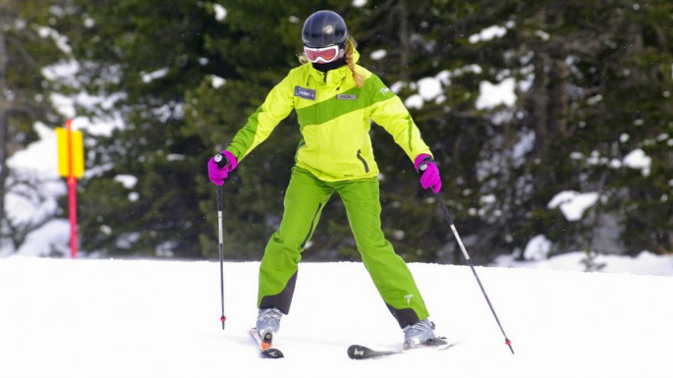

**Napredna škola**  
  
-karving zaokret u širokom hodniku, zarezna i prestupna tehnika  
-karving tehnika u uskom hodniku, zarezna i prestupna tehnika  
-kordinacijske vežbe  
-skijanje po grbama  
-skijanje u dubokom snegu i nesređene staze

**Šta je potrebno imati od opreme?**

Skije sa vezovima, skijaške štapove, skijaške cipele (pancerice),kaciga, skijašku jaknu i pantalone kao i zaštitnu opremu: rukavice, kapu, masku za lice, masku za oči, naočare za sunce i ostalu prateću opremu, kremu sa zaštitnim faktorom od sunca, šrafciger, vosak za podmazivanje skija i dr.

**Koliko traje škola skijanja?**

Obuka osnovne tehnike skijanja je organizovana kroz program škole skijanja u trajanju od 5 dana po dva sata dnevno i to je period koji je dovoljan, da se formira stabilna osnova za dalje usavršavanje elemenata tehnike skijanja.

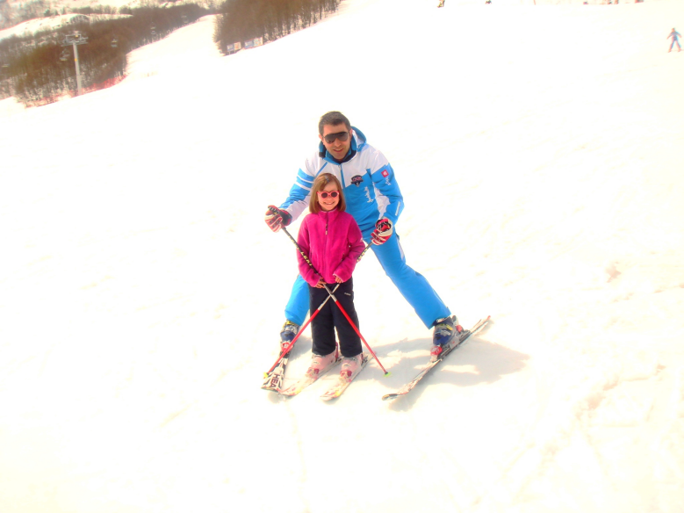 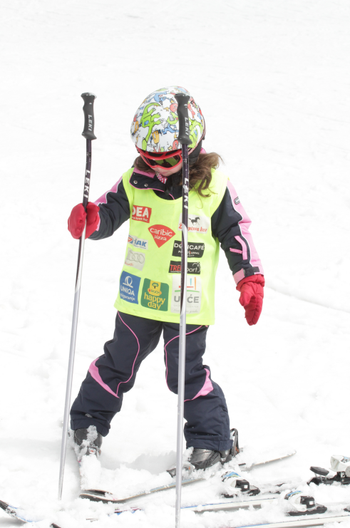

###### 10. ELEMENTI PRAKTIČNOG ISPITA, PEDAGOŠKE PRAKSE I KRITERIJUMI ZA OCENJIVANJE

Praktičan ispit

* 1. Zaokreti u plugu pregibanjem i opružanjem sa i bez uboda štapa(1,2,3 nivo)
  2. Paralelni zaokret u gruboj formi (1,2,3 nivo)
  3. Paralelni zaokret rasterećenje opružanjem (1,2,3 nivo)
  4. Brzo vijuganje (1,2,3 nivo)
  5. Karving zaokret u širokom hodniku (1,2,3 nivo)
  6. Prelazak iz karvinga širokog hodnika u brzo vijuganja (2,3 nivo)
  7. Brzo vijuganje-twist-step-sunožni poskoci (2,3 nivo)
  8. Venčići na jednoj skiji (3 nivo)
  9. Vožnja kroz kapije veleslalom do 20 vrata (3 nivo)

Kriterijum za ocenjivanje praktičnog ispita: (1,2,3 nivo)

1. Skijaški stav (međusobni odnosi segmenata tela i skija)
2. Rasterećenje skija (amplituda, trajanje, pravac)
3. Vođenje skija u zaokret (na rubnicima, bez otklizavanja)
4. Koordinacija pokreta (pregibanja i opružanja tela, uboda štapa)
5. Ritam (pravilan ritam izvođenja zaokreta)

Terenska vožnja (2,3 nivo)

1. Pravilno izvođenje većeg broja varijanata zaokreta i skoka
2. Pravovremeno usklađivanje sa uslovima terena
3. Adekvatne promene ritma
4. Kontrola brzine

Vožnja kroz kapije (3 nivo)

1. Rezultat vremena ne veći od 5% od najboljeg vremena
2. Pravilan ulazak u kapije
3. Pravilna ravnoteža i sigurnost u vožnji

Kriterijum za ocenjivanje pedagoške prakse: (1,2,3 nivo)

1. Pravilna upotreba terminologije
2. Jasnoća i konciznost izlaganja
3. Izbor vežbi
4. Izbor terena
5. Način demonstracije
6. Način analiziranja
7. Video analiza (2,3 nivo)

Predsednik Ocenjivačke komisije:

Profesori

|  |  |
| --- | --- |
| **KARVING ZAOKRET** | **KLASIČAN ZAOKRET** |
| Pripremni period | Pripremni period |
| * rasterećenje pregibanjem (»odbojno«) * obrtanje skijaša u čeonoj ravni usled narušavanja dinamičke ravnoteže * efekat restitucije skija * nagib tela prema unutrašnjoj strani zaokreta koji sledi | * rasterećenje opružanjem (ili pregibanjem) * obrtanje skijaša u čeonoj ravni usled narušavanja dinamičke ravnoteže * umanjeni efekat restitucije skija * nagib tela prema untrašnjoj strani zaokreta koji sledi * oslonac o štap * anticipacija |
| **Period zaokreta** | ***Period zaokreta (uvodni deo)*** |
| * ispoljavanje efekta geometrije i elastičnosti skija u smislu zaokretanja * sprečavanje otklizavanja * održavanje dinamičke ravnoteže | * dejstvo rotatora nogu u smislu zaokretanja * dejstvo obrtnog momenta sile otklizavanja * dejstvo obrnog momenta sile inercije * formiranje skijaškog otklona * postefekat anticipacije * doziranje otklizavanja * održavanje dinamičke ravnoteže |
| ***Period zaokreta (završni deo)*** | ***Period zaokreta (drugi deo)*** |
| * narušavanje dinamičke ravnoteže u čeonoj ravni * početni trenutak manifestovanja efekta restitucije skija | * ispoljavanje efekta geometrije i elastičnosti skija * sprečavanje otklizavanja * održavanje dinamičke ravnoteže |
|  | ***Period zaokreta (završni deo)*** |
|  | * narušavanje dinamičke ravnoteže u čeonoj ravni * početni trenutak manifestovanja efekta restitucije skija |

**11. NOVE TEDENCIJE U SNOWBORDU**

1. Oprema

2. Tehnika

3. Metodika

4. Tereni za obuku

5. Prednosti

6. Predvidjanja

7. Šta treba učiniti

Za ovu priliku ću se samo dotaći nekih tema i napomenuti ono važno, a detaljniju analizu nije moguće prezentirati na par strana.

**Oprema**

Došlo je do ozbiljnih promena u konstrukciji. Primena obrnutog luka ili "rokera" drastično je uticala na tehniku vožnje i metodiku obuke. Ona je danas brza,bezbednija i lakša.

Takodje primena konveksne klizne površine kod dasaka za početnike. Nove daske su takodje mekše u odnosu na poprečnu osovinu. Rezultat je bolja i lakša vodljivost.

Moderan vez se zakopčava sa dva jednostavna kontakta, dok je klasičan vez zahtevao preko trideset različitih pokreta prstima, često je bilo neophodno i skinuti rukavice da bi se vez zakopčao. Rezultat je više voznje, a manje frustracije.

Moderne snowbord cipele bolje fiksiraju petu što značajno poboljšava preciznost upravljanja.

Ozbiljna pažnja se posvećuje zaštitnoj opremi. Osim kacige, koriste se zastite za šake, ledja, karlicu i druge delove tela,slicno opremi za motokros. Povećana zaštita je dovela do većeg osećaja samopouzdanja i slobode, pa je fokusiranost na precizniju izvedbu dominantnija nego strah od pada. Proširen je spektar mogućnosti za bezbednu i zabavnu vožnju.

**Tehnika**

Usled prethodno navedenog došlo je do promene u tehnici vožnje. Težište tela vozača je kod početnih likova znatno bliže centralnoj tačci daske, što je olakšalo vožnju pri malim brzinama i blagim padinama. Vozač se daleko duže i češće nalazi u komfornoj zoni. Raniji modeli dasaka su bili konkavni i tvrdi i morali su da se voze većim brzinama da bi bili upravljivi.

Ovaj novi koncept potpuno preokreće predstavu snowborda od ekstremnog sporta ka aktivnosti masovne zabave na snegu.

**Metodika**

Metodika je uprošćena. Osnovna obuka zabavnija, kraća, a naročito bezbednija. Vijuganje po padnoj liniji je moguće već posle pola sata obuke. Povezivanje zaokreta na plavim stazama je uobičajeno već posle nekoliko sati obuke.

Samo nekoliko godina ranijeza ovaj nivo je bilo potrebno 2 do 3 puta više vremena uz 2 do 3 puta više padova.

**Tereni za za obuku i vožnju**

Promenom konstrukcije, tehnike vožnje i metodike obuke enormno se povećao broj prikladnih terena za bezbednu vožnju. Moderna daska zahteva samo elementarnu tehniku da bi se koristila na svim stazama. Osnovni zaokret je lako primenljiv čak i na crnim stazama, a i po dubokom snegu. Ovo je do skora bilo nezamislivo.

 Idealan poligon za obuku bi bila strma ravan nagnuta samo 5%, a sneg rastresit. Vlažan prolećni sneg je takodjer idealan za učenje.

**Prednosti**

Snowbord je i ranije imao komparativne prednosti,. Naročito ističem vožnju po dubokom snegu.

Snowbord oprema je i fizički lakša, cipele su neuporedivo udobnije i prikladnije za hodanje, što predstavlja prednost u procesu obuke na terenima koji nemaju infrastrukturu vertikalnog transporta. Kampovi za obuku su mogući svuda gde ima snega i nisu neophodne mašine za pripremu staza jer se snowbord lako vozi svuda.

Brzina učenja osnovne tehnike se približila skijanju, a dostupnost vožnje po neuredjenim stazama je daleko brža i bezbednija.

**Predvidjanja**

Ocekivanja su da ce novi koncept dovesti do masovnije upotrebe snowborda. Trenutno je u Srbiji procenat snowbordera 6 do 7 %. Ovaj broj će se verovatno udvostručiti u narednih nekoliko godina.

**Šta treba učiniti**

Šta bi smo jos mogli uraditi? Potrebno je edukovati menadžment ski servisa da prilikom nabavke snowbord opreme imaju na umu promene u konstrukciji opreme. Takodje bi ski škole morale organizovati seminare usavršavanja instruktora u vezi sa specifičnostima nove opreme. Usput da kažem da je u 2016. godini manje od 20% snowbord opreme u Srbiji bilo moguće nazvati modernom ili novim konceptom.

Ski centri bi trebali odvojiti poligone za obuku snowborda, a podloga bi morala da bude rastresita što se može postići frezanjem poligona za obuku na svakih par sati ukoliko je temperatura u minusu, odnosno ravnanjemako je u plusu.

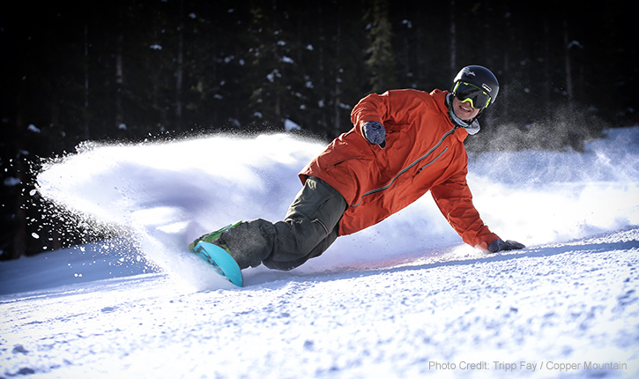

**12. ISPITNI LIKOVI SNOWBOARD**

**Ispitni likovi za snowboard seminar Nivo 1:**

1. OLI - Osnovni skok, kod koga se izrazito koristi elastičnost daske i to njegovog zadnjeg dela. Zelena staza. Kandidat treba da se nagne napred ka vrhu, a zatim nazad ka repu čime savija zadnji deo daske koji koristi kao elastičnu silu sprave da bi se odrazio u vis. Doskok je na ploču daske sa težinom na oba stopala.
2. OSNOVNI ZAOKRET - Elementarni i najlakši zaokret na blagoj stazi, prvi zaokret koji počrtnik usvoji u školi snowboarda. Zelena staza. Započinje se u neutralnom položaju u vožnji koso na stazu, malom brzinom. Inicira se predrotacijom ramena u smeru zaokreta. Vidljivo je blago pregibanje kolena kao i blago pomeranje težišta na prednje stopalo.
3. OKRET ZA 180° U KOSOM SPUSTU - Polaznik se kreće malom brzinom u neutralnom položaju, koso po stazi. Plava staza. Polaznik, ne menjajući smer, izvodi izraženu predrotaciju gornjeg dela tela približno 90°, zadržava vožnju na rubniku, a zatim rotirajući donji deo tela za 180° dovodi telo i dasku u neutralni položaj. Ne menjajući smer ponavlja isto na drugom rubniku.
4. ZAOKRET SA PODMETANJEM RUBNIKA - Polaznik se kreće srednjom brzinom. Plava staza. Zaokret se inicira podmetanjem rubnika i izraženim gibanjem gore, napred i ka centru zaokreta. Kontrola smera i brzine zaokreta se izvodi kontrolisanim i kontinuiranim otklizavanjem, ostavljajući latinično slovo C na podlozi. Odnos osovine ramena i daske je relativno paralelan.
5. TERENSKI SKOK - Izvodi se na stazi, na prelomnici ili hupseru. U pripremi se polaznik kreće srednjom do većom brzinom koju kontroliše zaokretima ili bočnim otklizavanjem. Prilazi mestu za odskok, odražava se sa sunožnim otiskivanjem ili opciono OLI. Doskače na oba stopala i nastavlja vožnju pravo nekoliko metara nakon čega kontroliše brzinu i smer okretom ili bočnim otklizavanjem.

**Ispitni likovi za snowboard seminar Nivo 2:**

1. OLI
2. OSNOVNI ZAOKRET regular i svič
3. OKRET ZA 180° U KOSOM SPUSTU
4. ZAOKRET SA PODMETANJEM RUBNIKA regular i svič
5. KARVING
6. SKOK 180 - Zalet je u sviču, a doskok u regularu.

**13. CILJEVI I ZADACI SEMINARA SNOWBORDA**

Obučavanje i provera znanja kandidata za zvanje instruktora snowboarda u oblastima:

* Tehnika vožnje snowboarda
* Metodika obučavanja
* Bezbednosti rada na skijalištu
* Upoznavanje sa novim tehnološkim rešenjima iz oblasti konstrukcije daske i uticaj tih rešenja na tehniku i metodiku

Prepodnevni rad je fokusiran na tehniku vožnje sa akcentom na unapređenje i unifikaciju. Iz oblasti metodike u ovom periodu radimo na rešavanju konkretnih problema koji se javljaju kod polaznika seminara.

U popodnevnim časovima fokus je na metodici obučavanja likova, organizaciji časa, specifičnosti u radu sa različitim grupama (deca, žene, stariji…), upotrebi objekata i rekvizita u nastavi u vidu poligona, čunjeva, štapova, zvučne i vizuelne signalizacije i pedagoškoj praksi (kandidat učestvuje u obuci početnika, nastupa pred grupom, rešava različitu problematiku).

Uveče je video analiza i predavanje iz različitih oblasti vezanih za rad profesionalnih instruktora snowboarda.

***Звање:* „СПОРТСКИ ИНСТРУКТОР СКИЈАЊА – СПОРТСКИ УЧИТЕЉ“**

***(IV образовни ниво 360 сати)***

|  |
| --- |
| **НАПОМЕНЕ ЗА ПРИПРЕМУ ЧАСА СКИЈАЊА – КОД ДЕЦЕ до 16 год.** |

**а) ЗА ПРЕДШКОЛСКИ ПЕРИОД ДЕТЕТА (4-7 год)**

1. Правилан избор вежби и правилно дозирање оптерећења
2. Деца овог узраста се брже замарају и брже одмарају
3. Вежбе концентрације пажње су најзаморније за њих
4. Игра заузима значајно место у методици рада
5. Примњеивати свестране вежбе
6. Методику рада са одраслима НЕ ТРЕБА примењивати у раду са децом
7. Повремено контролоисати фреквенцију пулса, због оптерећења

**б) ЗА МЛАЂЕ ШКОЛСКИ УЗРАСТ (7-11 год.)**

1. Способност за савладавање и сложенијих техника спортских дисциплина
2. Више показује интересовање за одређене спортске дисциплине
3. Избегавати прерану спортску специјализацију
4. У току рада планирати такмичења унутар групе
5. Организам још увек није способан за дуготрајне напоре
6. Препоручује се скијање
7. Поштовати принцип „свестраности“

**в) ЗА СРЕДЊЕДШКОЛСКИ УЗРАСТ (11-15 год.)**

1. Предпубертетски и пубертетски период
2. Уочљиве разлике у развојним карактеристикама дечака и девојчица
3. Примењивати и даље принцип „свестраности“
4. Веће интеросовање за усмерење у спорту
5. Деца у овом периоду су врло способна
6. Методе рада и реквизите прилагодити овом узрсту
7. Период 8-10 године прикладан за такмичарско скијање *(Ђурашковић)*

**г) ЗА СТАРИЈИ ШКОЛСКИ УЗРАСТ (до 16 год.)**

1. Завршетак формирања људске личности
2. Честе промене расположења, повећана осетљивост код полазника
3. Оптерећење на часу прилагодити узрасту

**14. ZAKLJUČAK**

**Ova knjiga namenjena je profesorima fizičke kulture radi podsetnika i znanje iz oblasti sportova na snegu i da shvate (ko nije) da ,,skijanje nije od danas do sutra'', i da u skijanju mora da postoji kontinuitet.**

**Da biste postali „Profesor-INSTRUKTOR" sportova na snegu, potrebno je pored teoretskog obrazovanja i pravilne demonstracije tehnike skijanja, koristiti svaku priliku radi usavršavanja svojih sposobnosti i veština, kao i sticanje iskustva koji podrazumevaju procenjivanje motornih, mentalnih, kao i emocionalnih sposobnosti polaznika, u cilju njihove što bolje i efikasnije obuke.**

**Ovaj priručnik će vam pomoći da dobijete informacije o osnovnim pojmovima organizacije skijanja kod predškolske dece i učenika. Treba voditi računa prvenstveno o njihovoj bezbednosti i sigurnosti na stazama kako bi doživljaj i zadovoljstvo u skijanju bilo potpuno.**

**Skijanje je sport i jedan od najlepših vidova rekreacije koja se sprovodi i u većini ekstremnih vremenskih uslova tokom zimskog perioda: na vetru, magli, vejavici; kao i na ne tako pristupačnim ski podlogama kao što su: dubok, vlažan sneg, ledena ploča, itd. Sve ovo, ukoliko ste kvalitetno dodatno osposobljeni, doprinosi čarima skijanja. Najveći užitak je jutarnje skijanje na savršeno sređenim stazama.**

**Podstičite i bodrite svoje polaznike skijanja lepim, odabranim rečima, dobrim i odabranim sugestijama. Oni će zavoleti skijanje na pravi način i biti zadovojlini učesnici snežno planinskih izazova. I što je najvažnije za jednog pedagoga, biće vam beskrajno zahvalni i smatra će vas svojim najvećim prijateljem.**

**PREDSEDNIK   
Strukovne Organizacije S.A.S.I.  
Vlado Stijepović, prof**.  


**15. LITERATURA**

1. „Zakon o skijalištu“ pravilnik o znakovi na skijalištu,R.Srbije.

2. FIS deset pravila ponašanja na snegu,

3. „Pravilnik učitelja i trenera sportova na snegu“ Koodeks ponašanja instruktora i trenera.

4. Pišot, R. i Videmšek, M. (2004), *Smučanje je igra*“, Ljubljana, ZUTS

5. Matković, B., Ferenčak, S., & Žvan, M. (2004). „*Skijajmo zajedno“*. Zagreb: Kineziološki

fakultet.  
6. Đurašković, R. (2009). „*Sportska medicina“*. Niš: Fakultet sporta i fizičkog vaspitanja.

7. Madden, C.C., Putukian, M., Young, C.C., & McCarty, E.C. (2010). „*Netter’s sports*

*medicine“*. USA: Elsevier.

8. Grubnić,D (2015) Instruktor snowborda ISIA demo, „*Kreator nove Srpske škole snowborda“*.

9. Stijepović.V (2015*)„Seminar usavršavanja sportova na snegu u školama i univerzitetima“*,

S.A.S.I. Asocijacija, Kopaonik

10.Stijepović.V, Petković.E, Joksimović.A, Lilić, LJ (2016) *„Početak organizovanih skijaških škola na Kopaoniku“* Međunarodna Koferencija-Kopaonik. FSFV

11. Attitudes and needs of elementary school students towards outdoor activities curucullum Minić M., Savić Z, Stojanović.N, Stijepović V.(2016)Koferencija-Niš FSFV

12.Stijepović V. (2016) “Primena novih skijaških tehnika i trendova u radu sa decom predškolskog uzrasta i učenicima osnovnih i srednjih škola na zimovanju“.SASI Kopaonik –Koferencija (ZUOV-s11432015)

13. Stijepović V.(2017) „Organizacija ski-snowboard škole u skijaškim centrima Srbije“ Međunarodna Koferencija-Kopaonik. FSFV

14.Savić Z. Stojanović N. Stijepović V. Lilić LJ (2017) „Od skijanja do telemarka“ Međunarodna Koferencija FSFV Kopaonik  
  
15. Skripta Skijaškog saveza Srbije seminar za polaganje instruktora skijanja (2009)16. Savić Z,Stijepović V, Priručnik za instruktore skijanja (2019), Skijaški Savez Srbije

17.Stijepović V (2023),Sportovi na snegu kao vid vaspitnog rada u osnovnim i srednjim školamaSASI**,** (ZUOV-1087).

1. **Скуп направљених стручних израза неке научне области назива се терминологија.** Битно је истаћи да се **појам терминологија** користи у неколико **значења,** те је битно истаћи свако од њих. Етимологија нас учи да реч терминологија потиче од латинске речи ***терминус*,** **што значи** граница, међа, говор. У буквалном **значењу** терминалогија означава “вештачки говор”.